㈱Swift Netサービス
Swift回線サービス管理システム
操作マニュアル
IP系営業支援サブシステム

株式会社スイフトコミュニケーションズ
2003年06月11日 ISMS-CSS-02-2003-004 初版
2004年04月22日 ISMS-CSS-02-2004-004 第二版
2005年02月28日 ISMS-CSS-02-2005-004 第三版
2006年02月23日 ISMS-CSS-02-2006-004 第四版
2007年03月12日 ISMS-CSS-02-2007-004 第五版

改訂履歴

版数 | 改訂日 | 改訂内容 | 改訂者
初版 | 2003/06/11 | 初版発行 | 水太太郎
第二版 | 2004/04/22 | 担当者チェック（仮発注承認前）追加 | 水太太郎
 |  | 仮発注承認追加
 |  | 担当者チェック（最終契約承認前）追加
 |  | 最終契約承認追加
 |  | 1-12 関連するネットワーク情報を追加
 |  | リリース以降、2次開発までに修正された部分の反映
第三版 | 2005/02/28 | マニュアルフォーマットの変更 | 水太太郎
第四版 | 2006/02/23 | IP系オーダー作成処理機能のメンテナンスに伴う変更(5,6,7,8章) | 水太花子
第五版 | 2007/03/12 | サブシステム選択画面の内容の修正 | 水太花子
 |  | 課金開始日追加に伴う修正

１ 本システムの構成 1
１-１ 推奨システム構成 1
２ 操作方法の説明 エラー! ブックマークが定義されていません。
２-１ キーボードの略図と各キーの説明 エラー! ブックマークが定義されていません。
２-２ マウスの使い方 エラー! ブックマークが定義されていません。
２-３ 画面の説明 エラー! ブックマークが定義されていません。
３ 回線サービス管理システムの起動･終了方法 2
３-１ 回線サービス管理システムの起動方法 2
３-２ パスワードの変更方法 3
４ IP系営業支援サブシステムの起動方法 4
４-１ 営業支援サブシステムの起動方法 4
５ IP系営業支援 オーダーデータ操作方法 5
５-１ オーダーデータ操作手順 5
５-２ 新規作成の入力説明 6
５-２-１ オーダーデータ新規作成 6
５-２-２ オーダーデータ削除 16
５-２-３ オーダーデータ検索 18
５-２-４ オーダーデータ検索結果 20
５-２-５ オーダーデータ修正 21
５-２-６ 担当者チェック（仮発注承認前） 22
５-２-７ 仮発注承認 24
５-２-８ 担当者チェック（最終契約承認前） 26
５-２-９ 最終契約承認 28
５-２-１０ 開通日入力 30
５-２-１１ ステータス一覧 32
６ IP系営業支援 回線基礎情報操作方法 33
６-１ 回線基礎情報操作手順 33
６-２ 回線検索・修正の入力説明 34
６-２-１ 回線基礎情報検索 34
６-２-２ 回線基礎情報検索結果 36
６-２-３ 回線基礎情報 38
６-３ 廃止回線検索・修正の入力説明 45
６-３-１ 回線基礎情報検索（廃止） 45
６-３-２ 回線基礎情報検索結果（廃止） 47
６-３-３ 回線基礎情報（廃止） 49
７ IP系営業支援 帳票出力操作方法 50
７-１ 帳票出力操作手順 50
７-２ 受注連絡表の入力説明 51
７-２-１ 帳票出力（受注連絡表） 51
７-３ お承り書の入力説明 52
７-３-１ 帳票出力（お承り書） 52
８ IP系営業支援 FD出力操作方法 53
８-１ FD出力操作手順 53
８-２ 回線情報の入力説明 54
８-２-１ FD出力（回線情報） 54
８-２-２ FD出力 56
８-２-３ 条件登録 58
９ IP系営業支援 マスタメンテナンス操作方法 59
９-１ FD出力操作手順 59
９-２ マスタメンテの入力説明 60
９-２-１ マスタメンテメニュー 60
９-２-２ 契約者マスタ一覧 61
９-２-３ 請求先マスタ一覧 62
９-２-４ サービス品目マスタ 64
９-２-５ オプション値マスタ 66
９-２-６ 品目マスタ 67
９-２-７ 配線区分マスタ 68
９-２-８ 工事区分マスタ 69
９-２-９ 終端装置種別マスタ 70
９-２-１０ 終端装置区分マスタ 71
９-２-１１ 長期割引マスタ 72
９-２-１２ お承り書マスタ 73
９-２-１３ 料金項目名称マスタ 76
９-２-１４ プリンタ設定 78
９-２-１５ 承認用コメントマスタ 79

本システムの構成

推奨システム構成

●動作環境： | コンピュータ本体に対応した､日本語Microsoft Windows 2000/XPが必要です｡
●本体： | Pentium以上のCPUを搭載し､上記の日本語 Microsoft Windows 2000/XPが稼働するパーソナルコンピュータ｡
●ディスプレイ： | 本体に接続可能で､日本語 Microsoft Windows 2000/XP対応のディスプレイ｡
●最小稼働メモリ： | 本体メモリ64MB以上｡
●ハードディスク： | 50MB以上の空き容量が必要｡
●マウス： | 本体に対応し､日本語 Microsoft Windows 2000/XPで使用可能なものが必要｡
●プリンタ： | 日本語 Microsoft Windows 2000/XPで使用可能なプリンタ｡
●対応機種： | Microsoft Windows 2000/XPが動作するパーソナルコンピュータ｡
●その他： | 本システムはLAN環境で動作します｡サーバー側にはOracle9.2が必要です｡クライアント側にはOracle8.15以上の Clientが必要です。

回線サービス管理システムの起動･終了方法

回線サービス管理システムの起動方法
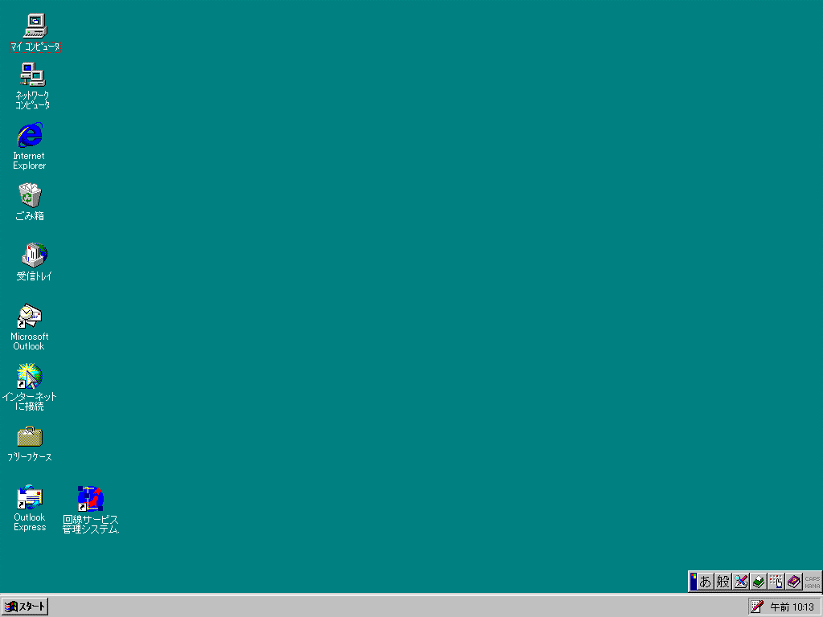
図 1● Ｗｉｎｄｏｗｓ画面

- Windows画面の[ 回線サービス管理システム］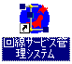アイコンをダブルクリックします｡
- 回線サービス管理システムのログイン画面(図 2)が表示されます｡
- ユーザー名・パスワードを入力します。
※ ユーザー名・パスワードが正しくないとログイン できません。
2-2パスワードの変更方法
- ログインが成功するとサブシステム選択画面（図 3）が表示されますので、行いたい処理のボタンをクリックしてください｡
- 専用線
- 営業支援
- 保守管理
- IP系
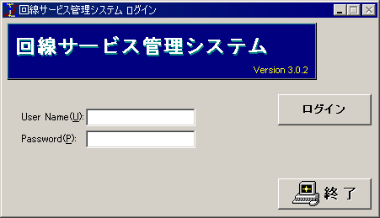
図 2● 回線サービス管理システムログイン画面
- 営業支援
- 保守管理
- その他
- 営業支援
- 保守管理
- 料金
- 料金請求
- 一括検索
- システム管理
- 運用管理
- 代替承認設定
※ユーザーの権限によっては処理が限定されます。
- ［終了］ボタンをクリックすると回線サービス管理システムログイン画面を終了します。
図 3● サブシステム選択画面

パスワードの変更方法
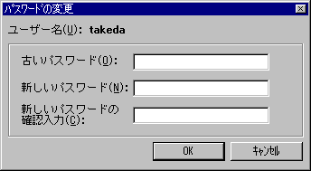
図 4● パスワード変更画面
- サブシステム変更画面（図 3）で［パスワード変更］ボタンをクリックするとパスワード変更画面（図 4）が表示されます。
- 「古いパスワード」には現在のパスワードを、「新しいパスワード」には新しいパスワードを「新しいパスワードの確認入力」には確認のためもう一度新しいパスワードを入力して下さい。
- 新しいパスワードに変更したい場合には［OK］ボタンを、変更をやめたい場合には［ｷｬﾝｾﾙ］ボタンをクリックして下さい。
※入力ミスがあるとエラーメッセージが表示されます。
例）”現在のパスワードが誤っています。再入力して下さい。” など。

IP系営業支援サブシステムの起動方法

営業支援サブシステムの起動方法
図 5● サブシステム選択画面
- サブシステム選択画面で「IP系」にある[営業支援]ボタンをクリックします。

- 「IP系回線サービス管理システム 営業支援サブシステム」画面(図 6)が表示されますので、行いたい処理のボタンをクリックして下さい
- オーダーデータ
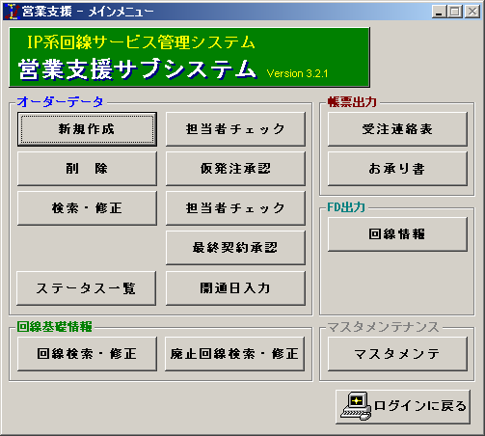
図 6● 営業支援メイン画面
- 新規作成
- 削除
- 検索・修正
- 担当者チェック
- 仮発注承認
- 担当者チェック
- 最終契約承認
- 開通日入力
- ステータス一覧
- 回線基礎情報
- 回線検索・修正
- 廃止回線検索・修正
- 帳票出力
- 受注連絡表
- お承り書
- FD出力
- 回線情報
- マスタメンテナンス
- マスタメンテ

※ 各機能については次章より説明します。

IP系営業支援 オーダーデータ操作方法

オーダーデータ操作手順
- 営業支援メイン画面でオーダーデータ部分にある目的の処理ボタンをクリックします。
図 7● 営業支援メイン画面
- 新規作成
- 削除
- 検索・修正
- 担当者チェック
- 仮発注承認
- 担当者チェック
- 最終契約承認
- 開通日入力
- ステータス一覧
- ［ログインに戻る］ボタンをクリックすると営業支援メイン画面を終了します。

新規作成の入力説明
- ここではIP回線のオーダー作成を行います。

オーダーデータ新規作成
- この画面ではオーダーの新規作成を行います。
- 下図の赤枠部分で、作成するオーダーの種類を選択します。
- 新規ネットワーク ：新設回線のオーダー作成を行います。
- 既設ネットワークの変更 ：既設ネットワークへの追加、変更、廃止のオーダー作成を行います。

画面説明
図 8● オーダーデータ新規作成（ネットワーク）画面
図 9● オーダーデータ新規作成（アクセス）画面

 | 画面項目説明
番号 | 項目名 |  | 説明
 | ネットワーク情報タブ
※ 新規ネットワーク選択時
※ 既設ネットワークの変更選択時
１ | サービス品目 |  | サービス品目を選択します。  - 選択したサービス品目によって、追加項目（図中の青字部分）が設定できたり、アクセス回線の情報として設定できる品目、速度、クラスが変わったりします。（設定は「サービス品目マスタ」で行います。）
２ | 営業担当 |  | 営業担当を選択します。
３ | ネットワークID |  | ネットワークIDを入力します。（他で使用されているIDは使用できません。）（画面はメガデータネッツ PVCの例の為、キャプションがセンター基本契約IDとなっています。）
４ | ネットワークIDを変更する |  | 既設ネットワークのネットワークIDを変更する場合に、チェックを入れます。チェックを入れると、「新しいネットワークID」と「異動予定日」が使用可能となります。尚、メガデータネッツ PVCの場合、ここでネットワークIDの変更を行うことはできません。メガデータネッツ PVCのネットワークIDの変更はアクセス回線タブ側で行ってください。
５ | 新しいネットワークID |  | 変更後のネットワークIDを入力します。
６ | 異動予定日 |  | ネットワークIDの異動予定日を入力します。
７ | 長期継続割引設定 | 対NTT 期間 | 対NTTで「3年」か「6年」を選択した場合は、期間の入力ができます。
８ | 長期継続割引設定 | 対ﾕｰｻﾞ 期間 | 対ﾕｰｻﾞで「3年」か「6年」を選択した場合は、期間の入力ができます。

 | お承り書タブ
９ | お承り書印刷設定 |  | お承り書の印刷の有無を設定します。印刷する場合は、電子印鑑の有無も選択します。
１０ | 承り書印刷詳細 | 代表者名を表示する | チェックした場合は、コンボボックスから代表者名を選択します。
１１ | 承り書印刷詳細 | 発行日を指定する | チェックした場合は、発行日を入力します。
１２ | 承り書・故障受付先 |  | 承り書・故障受付先を選択します。任意の承り書・故障受付先を入力することもできます。（設定は「お承り書マスタの故障受付けCSSタブ」で行います。）
１３ | ネットワーク単位の料金有り |  | ネットワーク単位での料金情報を設定する場合に、チェックを入れます。  チェックを入れると、「契約者」以下の項目と「初期費用タブ」、「月額料金タブ」が使用可能となります。
１４ | 契約者 |  | 契約者コードを入力します。（ラベルをクリックすると「契約者一覧画面」が表示されます。）
１５ | 請求先 |  | 契約者を入力すると、それにぶら下がる請求先が選択可能となりますので、任意の請求先を選択します。（ラベルをクリックすると「請求先一覧画面」が表示されます。）
１６ | 請求先エンドﾕｰｻﾞ |  | 請求先エンドﾕｰｻﾞがある場合に表示されます。
１７ | 請求書明細グループ |  | 請求書明細グループがある場合に選択可能となります。
１８ | 承り書タイトル |  | 新設オーダーなのか、変更オーダーなのかを選択します。
１９ | 課金開始日 |  | 課金開始日を入力します。
２０ | お客様指定番号 |  | お客様指定番号を入力します。
２１ | 承り書記事１ |  | 承り書記事１を入力します。
２２ | 承り書記事２ |  | 承り書記事２を入力します。
２３ | コメント |  | コメントを選択します。任意のコメントを入力することもできます。（設定は「承認用コメントマスタ」で行います。）
番号 | ボタン名 |  | 説明
２４ | ステータス |  | ステータス画面（図 10）を表示します。
２５ | ネットワーク印刷プレビュー |  | 印刷プレビュー画面（図 11）を表示し、帳票を印刷することができます。
２６ | 修正 |  | ネットワーク情報を修正することができます。  修正の対象は、ネットワーク情報タブ、お承り書タブ、記事欄タブ、初期費用タブ、月悪料金タブです。
２７ | 登録 |  | 修正したネットワーク情報を登録することができます。
２８ | ｷｬﾝｾﾙ |  | 修正したネットワーク情報を破棄することができます。
２９ | メインメニューに戻る |  | 営業支援メイン画面に戻ります。

番号 | 項目名 | 説明
 | 記事欄タブ
３０ | 特記事項（営業） | 営業側の特記事項を入力します。
３１ | NTT故障手配先
３２ | 特記事項（保守） | 保守側の特記事項を入力します。
番号 | 項目名 | 説明
 | 初期費用タブ
３３ | お承り書項目 | お承り書項目を選択します。（設定は「料金項目名称マスタ」で行います。）
３４ | 金額 | 金額を入力します。
３５ | 設置負担金区分 | お承り書項目に対応する設置負担金区分が表示されます。
番号 | 項目名 | 説明
 | 月額料金タブ
３６ | お承り書-新料金項目 | お承り書-新料金項目を選択します。（設定は「料金項目名称マスタ」で行います。）
３７ | 新料金 | 新料金を入力します。
３８ | お承り書-旧料金項目 | お承り書-旧料金項目が表示されます。
３９ | 旧料金 | 旧料金が表示されます。
４０ | NTT正価 | NTT正価を入力します。
４１ | 割引率 | 割引率が自動計算されて表示されます。
番号 | 一覧項目名 | 説明
 | アクセス回線タブ
４２ | 区分 | 区分（既設、申込+、申込、申込*、申込*、開通、申込+、保留中、未ﾁｪｯｸ、予約、ﾁｪｯｸ済）が表示されます。
４３ | 承り書タイトル | 承り書タイトルが表示されます。
４４ | 品目名 | 品目名が表示されます。
４５ | 設置場所 | 設置場所が表示されます。
４６ | 請求CD | 請求CDが表示されます。
４７ | 請求先名 | 請求先名が表示されます。
４８ | 長割 | 長割が表示されます。
４９ | 開通希望日 | 開通希望日が表示されます。
５０ | 開通日 | 開通日が表示されます。
５１ | アクセス回線ID | アクセス回線IDが表示されます。
５２ | 別アクセス回線ID | 別アクセス回線IDが表示されます。
５３ | お客様指定番号 | お客様指定番号が表示されます。
５４ | 保留 | 保留（※）が表示されます。
番号 | ボタン名 | 説明
５５ | 新規追加 | 新規でアクセス回線情報を追加します。
５６ | 既設/修正 | 一覧で選択されているアクセス回線の修正を行います。
５７ | 複製を作成 | 複製を作成します。（詳細は、別紙「IP系営業支援サブシステム 操作マニュアル 別紙」を参照してください。）
５８ | 既設アクセス回線追加 | 既設アクセス回線追加画面（図 10）を表示します。現在のネットワークに他ネットワークに属する既設アクセス回線を追加(異動)します。
５９ | ステータス | ステータス画面（図 10）を表示します。

番号 | 項目名 |  | 説明
 | 回線情報タブ
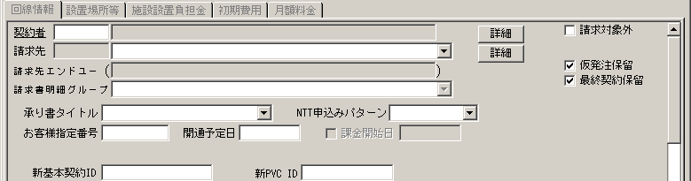
  - 表示用に加工してあります。（本来はスクロールしないと全体を見ることはできません。）
６０ | 契約者 |  | 契約者コードを入力します。（ラベルをクリックすると「契約者一覧画面」が表示されます。）
６１ | 請求先 |  | 契約者を入力すると、それにぶら下がる請求先が選択可能となりますので、任意の請求先を選択します。（ラベルをクリックすると「請求先一覧画面」が表示されます。）
６２ | 請求先エンドﾕｰｻﾞ |  | 請求先エンドﾕｰｻﾞがある場合に表示されます。
６３ | 請求書明細グループ |  | 請求書明細グループがある場合に選択可能となります。
６４ | 承り書タイトル |  | 新設、変更、解除から承り書のタイトルを選択します。
６５ | NTT申込みパターン |  | NTT申込みパターンを選択します。
６６ | お客様指定番号 |  | お客様指定番号を入力します。
６７ | 開通予定日 |  | 開通予定日を入力します。
６９ | 課金開始日 |  | 課金開始日を入力します。
７０ | 新アクセス回線ID（画面例では「新基本契約ID」） |  | 新アクセス回線IDを入力します。
７１ | 新別アクセス回線ID（画面例では「新PVC ID」） |  | 新別アクセス回線IDを入力します。
７２ | 品目 |  | 品目を選択します。
７３ | 速度 |  | 速度を選択します。
７４ | クラス |  | クラスを選択します。
７５ | その他 |  | アクセス回線に関する情報を入力します。
７６ | 追加項目（画面例では「ｻｰﾋﾞｽﾀｲﾌﾟ、ｾﾝﾀｰ側VP-VC、終点側VP-VC」） |  | 追加項目を入力します。（設定は「サービス品目マスタ」で行います。）
７７ | 長期継続割引設定 | 長期継続割引設定 | 対NTTで「3年」か「6年」を選択した場合は、期間の入力ができます。
７８ | 長期継続割引設定 |  | 対ﾕｰｻﾞで「3年」か「6年」を選択した場合は、期間の入力ができます。
７９ | 承り書・記事欄 |  | 承り書の記事欄を入力します。
８０ | 請求対象外 |  | チェックを入れると、請求の対象外となります。
８１ | 仮発注保留 |  | チェックを外すと、仮発注承認が行えるようになります。
８２ | 最終契約保留 |  | チェックを外すと、最終契約承認が行えるようになります。
番号 | ボタン名 |  | 説明
８３ | 登録 |  | アクセス回線情報の新規追加、既設修正を登録します。尚、メガデータネッツ PVCで基本契約IDとPVC IDが等しいときはセンター側情報と見なし、ID変更の際にはネットワークIDも同時に変更します。
８４ | ｷｬﾝｾﾙ |  | アクセス回線情報の新規追加、既設修正を破棄します。
番号 | 項目名 |  | 説明
 | 設置場所等タブ
８５ | 事業所名 |  | 事業所名を入力します。
８６ | 郵便番号 |  | 郵便番号を入力します。
８７ | 都道府県 |  | 都道府県を入力します。
８８ | 市町村 |  | 市町村を入力します。
８９ | 丁目番地 |  | 丁目番地を入力します。
９０ | ビル名・フロア |  | ビル名・フロアを入力します。
９１ | TEL |  | TELを入力します。
９２ | 特記事項（営業） |  | 特記事項（営業）を入力します。
９３ | 特記事項（保守） |  | 特記事項（保守）を入力します。
９４ | 保守区分 |  | 保守区分が表示されます。（設定は、「ユーザ別保守情報」で行います。）
９５ | 故障時 | 担当部署 | 担当部署が表示されます。（設定は、「ユーザ別保守情報」で行います。）
９６ | 故障時 | 担当TEL | 担当TELが表示されます。（設定は、「ユーザ別保守情報」で行います。）
９７ | 故障時 | 特記事項 | 特記事項が表示されます。（設定は、「ユーザ別保守情報」で行います。）
９８ | 回線終端装置・種別 |  | 回線終端装置・種別を選択します。
９９ | 回線終端装置・端末区分 |  | 回線終端装置・端末区分を選択します。
１００ | 端末配線・工事区分 |  | 端末配線・工事区分を選択します。
１０１ | 端末配線・配線区分 |  | 端末配線・配線区分を選択します。
１０２ | 端末装置 |  | 端末装置を入力します。
番号 | 項目名 |  | 説明
 | 施設設置負担金タブ
１０３ | 負担金の負担区分 |  | 負担金の負担区分を選択します。
１０４ | 備考 |  | 備考を入力します。
番号 | 項目名 |  | 説明
 | 初期費用タブ
１０５ | お承り書項目 |  | お承り書項目を選択します。（設定は「料金項目名称マスタ」で行います。）
１０６ | 金額 |  | 金額を入力します。
１０７ | 設置負担金区分 |  | お承り書項目に対応する設置負担金区分が表示されます。
番号 | 項目名 |  | 説明
 | 月額料金タブ
１０８ | お承り書-新料金項目 |  | お承り書-新料金項目を選択します。（設定は「料金項目名称マスタ」で行います。）
１０９ | 新料金 |  | 新料金を入力します。
１１０ | お承り書-旧料金項目 |  | お承り書-旧料金項目が表示されます。
１１１ | 旧料金 |  | 旧料金が表示されます。
１１２ | NTT正価 |  | NTT正価を入力します。
１１３ | 割引率 |  | 割引率が自動計算されて表示されます。

図 10● ステータス画面
図 11● 印刷プレビュー画面

既設アクセス回線追加
- ここでは現在選択中のネットワークに他ネットワークからのアクセス回線の追加異動を行います。

画面説明
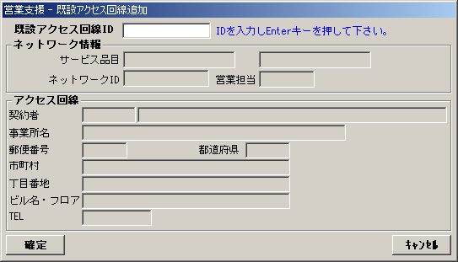
図 12● 既設アクセス回線追加画面

 | 画面項目説明
番号 | 項目名 | 説明
１ | 既設アクセス回線ID | 異動させるアクセス回線ID（または別アクセス回線ID）を入力します。IDを入力しEnterキーを押すと基礎情報から一致するアクセス回線情報を取り出し、下段に表示します。
２ | サービス品目 | サービス品目を表示します。
３ | プラン名 | プラン名を表示します。
４ | ネットワークID | ネットワークIDを表示します。
５ | 営業担当 | 営業担当を表示します。
６ | 契約者 | 契約者コード、契約者名を表示します。
７ | 事業所名 | 事業所名を表示します。
８ | 郵便番号 | 郵便番号を表示します。
９ | 都道府県 | 都道府県を表示します。
１０ | 市町村 | 市町村を表示します。
１１ | 丁目番地 | 丁目番地を表示します。
１２ | ビル名・フロア | ビル名・フロアを表示します。
１３ | TEL | TELを表示します。
番号 | ボタン名 | 説明
１４ | 確定 | 入力したアクセスIDの回線情報をオーダー修正画面に反映させ、既設アクセス追加画面を閉じます。
１５ | キャンセル | 既設アクセス追加画面を閉じます。

操作説明
- ネットワーク情報の入力
- 「新規ネットワーク」、「既設ネットワークの変更」からどちらかを選択します。
- ネットワーク情報を入力します。
- ［登録］ボタンをクリックして内容を保存します。

- アクセス回線の入力
- 新規にアクセス回線オーダーを作成する場合は、［新規追加］ボタンをクリックし、既設の回線に修正を加える場合は、［既設/修正］ボタンをクリックします。
- アクセス回線情報を入力、修正します。
- ［登録］ボタンをクリックして内容を保存します。

オーダーデータ削除
- ここではオーダーデータの削除を行います。

画面説明
図 13● オーダーデータ削除画面

 | 画面項目説明
番号 | 項目名 | 説明
１ | お客様指定番号 | お客様指定番号を入力します。
２ | 開通処理済 | チェックを入れると、開通処理済のオーダーデータのみが一覧に表示されます。
３ | ネットワークID | ネットワークIDを入力します。
４ | アクセス回線ID | アクセス回線IDを入力します。
番号 | 項目名 | 説明
５ | 契約者CD | 契約者CDが表示されます。
６ | 契約者 | 契約者が表示されます。
７ | ネットワークID | ネットワークIDが表示されます。
８ | サービス品目 | サービス品目が表示されます。
９ | アクセス回線ID | アクセス回線IDが表示されます。
１０ | 品目名 | 品目名が表示されます。
１１ | 請求先CD | 請求先CDが表示されます。
１２ | 請求先名 | 請求先名が表示されます。
１３ | 申込種別 | 申込種別が表示されます。
１４ | 設置場所 | 設置場所が表示されます。
１５ | 担当 | 担当が表示されます。
１６ | 開通予定日 | 開通予定日が表示されます。
１７ | お客様指定番号 | お客様指定番号が表示されます。
番号 | ボタン名 | 説明
１８ | 検索 | 検索条件に該当するオーダーデータを検索できます。
１９ | アクセス回線単にで削除 | 一覧上で選択しているアクセス回線情報を削除します。
２０ | ネットワーク単位で削除 | 一覧上で選択しているネットワーク情報と、それにぶら下がるアクセス回線情報を削除します。
２１ | 詳細 | オーダーデータ削除（詳細）画面（図 14）を表示します。
２２ | メインメニューに戻る | 営業支援メイン画面に戻ります。

操作説明
- 検索するための条件を各項目に設定します
- 設定が終了しましたら［検索］ボタンをクリックします。
- 検索条件に該当するオーダーデータの一覧が表示されます。
- オーダーデータの削除を行います。
  - アクセス回線単位で削除の場合は、一覧上で選択しているアクセス回線のみが削除され、ネットワーク単位で削除の場合は、選択しているネットワークと、それにぶら下がるアクセス回線とが削除されます。
- ［メインメニューに戻る］ボタンをクリックして、営業支援メイン画面に戻ります。

オーダーデータ検索
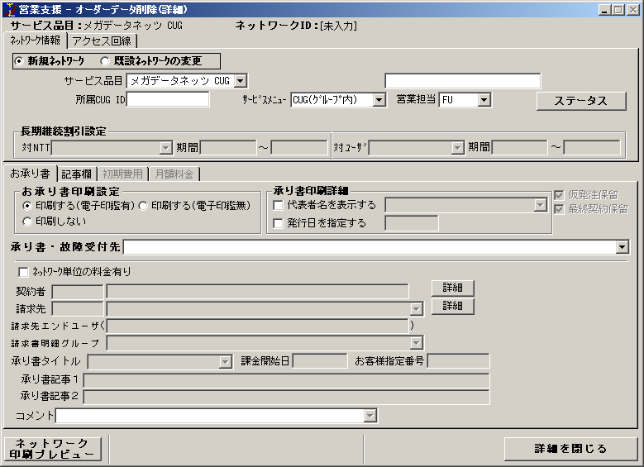
図 14● オーダーデータ削除（詳細）画面
- この画面ではオーダーデータの検索を行います。

画面説明
図 15● オーダーデータ検索画面
 | 画面項目説明
番号 | 項目名 |  | 説明
１ | 顧客名 | 名前で選択 | 顧客名を入力し顧客の種類（契約者、請求先、送付先）を指定して検索できます。  ※顧客名は「%（半角パーセント）」を使用することにより部分検索することができます。ここでは、顧客名を例に説明します。  例）「株式会社XXXシステム」という顧客名を検索します。その場合には「%株式会社％シス％」や「%会社X%」と書くことで検索することができます。
１ | 顧客名 | コードで選択 | コンボボックスから契約者または請求先を選択し、コードを入力します。
２ | サービス品目 |  | サービス品目を選択します。
３ | ネットワークID |  | ネットワークIDを入力します。旧ネットワークIDでも検索できます。
４ | アクセス回線ID |  | アクセス回線IDを入力します。別アクセス回線ID、及び旧アクセス回線ID、旧別アクセス回線IDでも検索できます。また、ﾒｶﾞﾃﾞｰﾀﾈｯﾂPVCなど、サービス品目により図中の青枠部分にオプション項目の入力項目が表示されます。
５ | 品目 |  | 品目を選択します。
６ | 速度 |  | 速度を選択します。
７ | クラス |  | クラスを選択します。
８ | その他アクセスID |  | アクセスID及びオプション項目を入力します。
９ | お客様指定番号 |  | お客様指定番号を入力します。
１０ | 開通予定日 |  | 開通予定日を入力します。
１１ | 注文種別 |  | 注文種別（新設、変更、解除）にチェックを入れます。
１２ | NTN担当者 |  | NTN担当者を選択します。
番号 | ボタン名 |  | 説明
１３ | … |  | 契約者一覧または請求先一覧が表示されます。
１４ | 当月 |  | 当月の年月日が入力されます。
１５ | 検索 |  | 検索条件に該当するオーダーデータを検索できます。
１６ | メインメニューに戻る |  | 営業支援メイン画面に戻ります。

操作説明
- 検索するための条件を各項目に設定します
- 設定が終了しましたら［検索］ボタンをクリックします。
- 検索条件に該当するオーダーデータの一覧が表示されます。

  - 検索条件を指定しない場合はすべてのオーダーデータの一覧が表示されます。

オーダーデータ検索結果
- この画面では条件に該当するオーダーデータの検索結果が表示されます。

画面説明
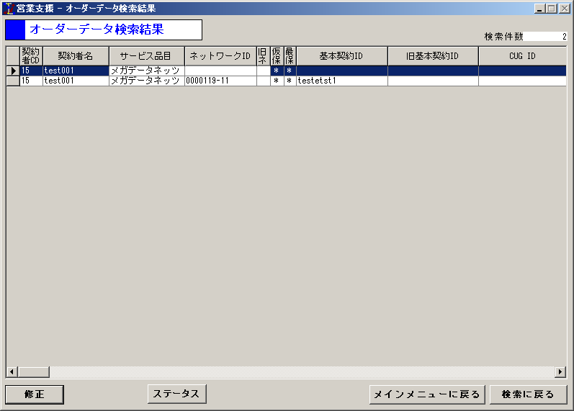
図 16● オーダーデータ検索結果画面
 | 画面項目説明
番号 | 項目名 | 説明
１ | 契約者CD | 契約者CDが表示されます。
２ | 承り書タイトル | 承り書タイトルが表示されます。
３ | 開通予定日 | 開通予定日が表示されます。
４ | 契約者名 | 契約者名が表示されます。
５ | サービス品目 | サービス品目が表示されます。
６ | ネットワークID | ネットワークIDが表示されます。
７ | 旧ネットワークID | 旧ネットワークIDが表示されます。
８ | 仮保 | 仮保が表示されます。
９ | 最保 | 最保が表示されます。
１０ | アクセス回線ID | アクセス回線IDが表示されます。
１１ | 旧アクセス回線ID | 旧アクセス回線IDが表示されます。
１２ | 別アクセス回線ID | 別アクセス回線IDが表示されます。
１３ | 旧別アクセス回線ID | 旧別アクセス回線IDが表示されます。
１４ | 品目名 | 品目名が表示されます。
１５ | 請求先CD | 請求先CDが表示されます。
１６ | 請求先名 | 請求先名が表示されます。
１７ | 開通予定日 | 開通予定日が表示されます。
１８ | お客様指定番号 | お客様指定番号が表示されます。
１９ | 担当 | 担当が表示されます。
番号 | ボタン名 | 説明
２０ | 修正 | オーダーデータ修正画面（図 17）が表示されます。
２１ | 画面印刷 | 現在表示されているオーダーデータ検索結果画面が印刷されます。
２２ | ステータス | ステータス画面（図 10）を表示します。
２３ | メインメニューに戻る | 営業支援メイン画面に戻ります。
２４ | 検索に戻る | オーダーデータ検索画面に戻ります。

操作説明
- オーダーデータ検索結果画面から詳細を表示したいデータを選択します。
- ［修正］ボタンをクリックすると、選択したオーダーデータの詳細が表示されます。

オーダーデータ修正
- ここではオーダーデータの参照と修正を行います。

画面説明と操作説明
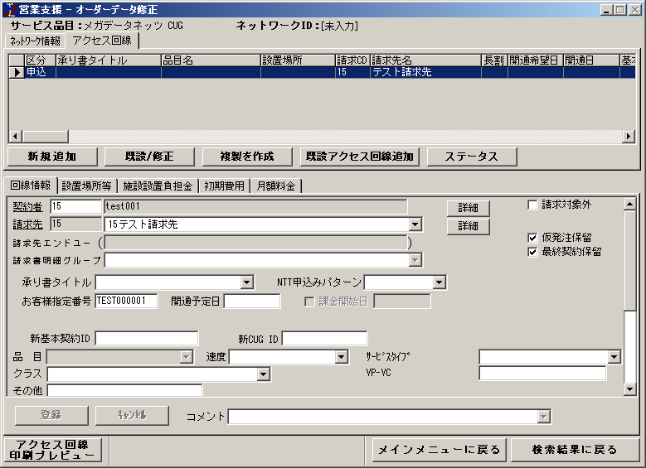
図 17● オーダーデータ（修正）画面

  - 画面の詳細説明と操作説明は、「4-2-1オーダーデータ新規作成」を参照してください。

担当者チェック（仮発注承認前）
- ここではオーダーデータに担当者チェックを行います。

画面説明
図 18● 担当者チェック画面（仮発注承認前）

 | 画面項目説明
番号 | 項目名 | 説明
１ | 担当 | 担当を選択します。
２ | お客様指定番号 | お客様指定番号を入力します。
３ | 開通予定日 | 開通予定日を入力します。FROMとTOがあるので、期間を指定することができます。
４ | チェック済み、未チェック、全て | 担当者チェックの有無を指定します。
５ | コメント | 承認用コメントが表示されます。一覧部分の「C」に“※”の付いているオーダーデータはコメントが表示されます。
番号 | 一覧項目名 | 説明
６ | チェック | 担当者チェックの有無を表示します。
７ | C | ここに“※”の付いているオーダーデータは、画面下のコメント部分に承認用コメントが表示されます。
８ | 契約者名 | 契約者名が表示されます。
９ | サービス品目 | サービス品目が表示されます。
１０ | ネットワークID | ネットワークIDが表示されます。
１１ | 保 | 保の有無が表示されます。保留中の場合は“※”が表示されます。
１２ | 承り書 | 承り書タイトルが表示されます。
１３ | アクセス回線ID | アクセス回線IDが表示されます。
１４ | 品目名 | 品目名が表示されます。
１５ | NTT割引 | NTT割引が表示されます。
１６ | NTN割引 | NTN割引が表示されます。
１７ | 開通予定日 | 開通予定日が表示されます。
１８ | お客様指定番号 | お客様指定番号が表示されます。
１９ | 担当 | 担当が表示されます。
番号 | ボタン名 | 説明
２０ | 当月 | 開通予定日に当月が表示されます。  例）2005年1月の場合は「2005/01/01 ～ 2005/01/31」となります。
２１ | 検索 | 検索条件に該当するオーダーデータを検索できます。
２２ | 詳細 | 担当者チェック（仮発注承認前）（詳細）画面（図 19）を表示します。
２３ | ステータス | ステータス画面（図 10）を表示ます。
２４ | メインメニューに戻る | 営業支援メイン画面に戻ります。

操作説明
- 検索するための条件を各項目に設定します
- 設定が終了しましたら［検索］ボタンをクリックします。
- 検索条件に該当するオーダーデータの一覧が表示されます。
- 一覧から担当者チェックを行うオーダーデータを選択して、［詳細］ボタンをクリックします。
- 担当者チェック（仮発注承認前）（詳細）画面（図 19）が表示されますので、［承認］ボタンをクリックします。
- ［担当者チェックに戻る］ボタンをクリックして、担当者チェック画面に戻ります。

備考：
- 担当者チェック（仮発注承認前）を行うには、仮発注保留（図中の青枠部分）のチェックが外れている必要があります。

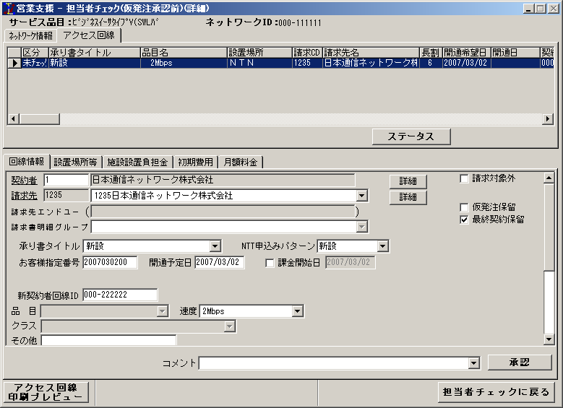
図 19● 担当者チェック（仮発注承認前）（詳細）画面

仮発注承認
- ここではオーダーデータに仮発注承認を行います。

画面説明
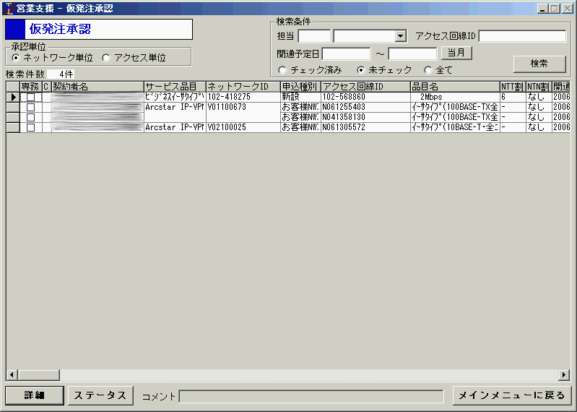
図 20● 担当者チェック画面（仮発注承認前）

 | 画面項目説明
番号 | 項目名 |  | 説明
１ | 承認単位 | ネットワーク単位で承認 | 一覧上で選択しているネットワークにぶら下がるアクセス回線を、全て承認することができます。
２ | 承認単位 | アクセス単位で承認 | 一覧上で選択しているアクセス回線を承認することができます。
３ | 担当 |  | 担当を選択します。
４ | アクセス回線ID |  | アクセス回線IDを入力します。
５ | 開通予定日 |  | 開通予定日を入力します。FROMとTOがあるので、期間を指定することができます。
６ | チェック済み、未チェック、全て |  | 担当者チェックの有無を指定します。
７ | コメント |  | 承認用コメントが表示されます。一覧部分の「C」に“※”の付いているオーダーデータはコメントが表示されます。
番号 | 一覧項目名 |  | 説明
８ | 専務 |  | 仮発注承認を行います。この部分をクリックすることで、承認することができます。
９ | C |  | ここに“※”の付いているオーダーデータは、画面下のコメント部分に承認用コメントが表示されます。
１０ | 契約者名 |  | 契約者名が表示されます。
１１ | サービス品目 |  | サービス品目が表示されます。
１２ | ネットワークID |  | ネットワークIDが表示されます。
１３ | 申込種別 |  | 承り書タイトルが表示されます。
１４ | アクセス回線ID |  | アクセス回線IDが表示されます。
１５ | 品目名 |  | 品目名が表示されます。
１６ | NTT割引 |  | NTT割引が表示されます。
１７ | NTN割引 |  | NTN割引が表示されます。
１８ | 開通予定日 |  | 開通予定日が表示されます。
１９ | お客様指定番号 |  | お客様指定番号が表示されます。
２０ | 担当 |  | 担当が表示されます。
番号 | ボタン名 |  | 説明
２１ | 当月 |  | 開通予定日に当月が表示されます。  例）2005年1月の場合は「2005/01/01 ～ 2005/01/31」となります。
２２ | 検索 |  | 検索条件に該当するオーダーデータを検索できます。
２３ | 詳細 |  | 仮発注承認（詳細）画面（図 21）を表示します。
２４ | ステータス |  | ステータス画面（図 10）を表示ます。
２５ | メインメニューに戻る |  | 営業支援メイン画面に戻ります。

操作説明
- 検索するための条件を各項目に設定します
- 設定が終了しましたら［検索］ボタンをクリックします。
- 検索条件に該当するオーダーデータの一覧が表示されます。
- 一覧から担当者チェックを行うオーダーデータを選択して、［専務］部分をクリックします。

備考：
- 仮発注承認を行うには、担当者チェック（仮発注承認前）が行われている必要があります。

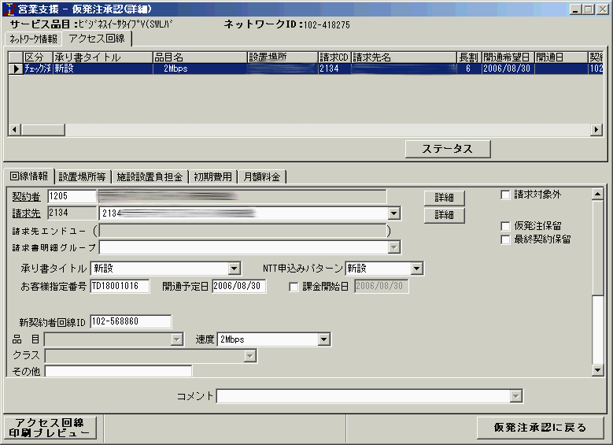
図 21●仮発注承認（詳細）画面

担当者チェック（最終契約承認前）
- ここではオーダーデータに担当者チェックを行います。

画面説明
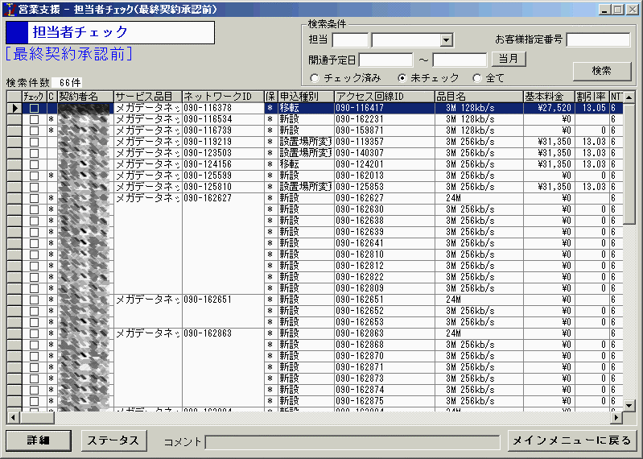
図 22● 担当者チェック画面（最終契約承認前）

 | 画面項目説明
番号 | 項目名 | 説明
１ | 担当 | 担当を選択します。
２ | お客様指定番号 | お客様指定番号を入力します。
３ | 開通予定日 | 開通予定日を入力します。FROMとTOがあるので、期間を指定することができます。
４ | チェック済み、未チェック、全て | 担当者チェックの有無を指定します。
５ | コメント | 承認用コメントが表示されます。一覧部分の「C」に“※”の付いているオーダーデータはコメントが表示されます。
番号 | 一覧項目名 | 説明
６ | チェック | 担当者チェックの有無を表示します。
７ | C | ここに“※”の付いているオーダーデータは、画面下のコメント部分に承認用コメントが表示されます。
８ | 契約者名 | 契約者名が表示されます。
９ | サービス品目 | サービス品目が表示されます。
１０ | ネットワークID | ネットワークIDが表示されます。
１１ | 保 | 保の有無が表示されます。保留中の場合は“※”が表示されます。
１２ | 申込種別 | 承り書タイトルが表示されます。
１３ | アクセス回線ID | アクセス回線IDが表示されます。
１４ | 品目名 | 品目名が表示されます。
１５ | 基本料金 | 基本料金が表示されます。
１６ | NTT割引 | NTT割引が表示されます。
１７ | NTN割引 | NTN割引が表示されます。
１８ | 開通予定日 | 開通予定日が表示されます。
１９ | 課金開始日 | 課金開始日が表示されます。
２０ | お客様指定番号 | お客様指定番号が表示されます。
２１ | 担当 | 担当が表示されます。
番号 | ボタン名 | 説明
２２ | 当月 | 開通予定日に当月が表示されます。  例）2005年1月の場合は「2005/01/01 ～ 2005/01/31」となります。
２３ | 検索 | 検索条件に該当するオーダーデータを検索できます。
２４ | 詳細 | 担当者チェック（最終契約承認前）画面（図 23）を表示します。
２５ | ステータス | ステータス画面（図 10）を表示ます。
２６ | メインメニューに戻る | 営業支援メイン画面に戻ります。

操作説明
- 検索するための条件を各項目に設定します
- 設定が終了しましたら［検索］ボタンをクリックします。
- 検索条件に該当するオーダーデータの一覧が表示されます。
- 一覧から担当者チェックを行うオーダーデータを選択して、［詳細］ボタンをクリックします。
- 担当者チェック（最終契約承認前）画面（図 23）が表示されますので、［承認］ボタンをクリックします。
- ［担当者チェックに戻る］ボタンをクリックして、担当者チェック画面に戻ります。

備考：
- 担当者チェック（最終契約承認前）を行うには、最終契約保留のチェックが外れている必要があります。

図 23● 担当者チェック（最終契約承認前）画面

最終契約承認
- ここではオーダーデータに最終契約承認を行います。

画面説明
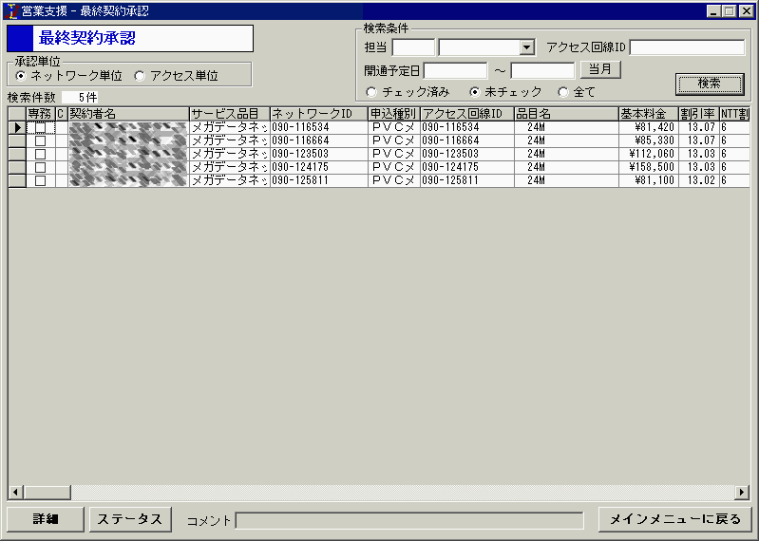
図 24● 最終契約承認画面

 | 画面項目説明
番号 | 項目名 |  | 説明
１ | 承認単位 | ネットワーク単位で承認 | 一覧上で選択しているネットワークにぶら下がるアクセス回線を、全て承認することができます。
２ | 承認単位 | アクセス単位で承認 | 一覧上で選択しているアクセス回線を承認することができます。
３ | 担当 |  | 担当を選択します。
４ | アクセス回線ID |  | アクセス回線IDを入力します。
５ | 開通予定日 |  | 開通予定日を入力します。FROMとTOがあるので、期間を指定することができます。
６ | チェック済み、未チェック、全て |  | 担当者チェックの有無を指定します。
７ | コメント |  | 承認用コメントが表示されます。一覧部分の「C」に“※”の付いているオーダーデータはコメントが表示されます。
番号 | 一覧項目名 |  | 説明
８ | 専務 |  | 仮発注承認を行います。この部分をクリックすることで、承認することができます。
９ | C |  | ここに“※”の付いているオーダーデータは、画面下のコメント部分に承認用コメントが表示されます。
１０ | 契約者名 |  | 契約者名が表示されます。
１１ | サービス品目 |  | サービス品目が表示されます。
１２ | ネットワークID |  | ネットワークIDが表示されます。
１３ | 申込種別 |  | 承り書タイトルが表示されます。
１４ | アクセス回線ID |  | アクセス回線IDが表示されます。
１５ | 品目名 |  | 品目名が表示されます。
１６ | 基本料金 |  | 基本料金が表示されます。
１７ | 割引率 |  | 割引率が表示されます。
１８ | NTT割引 |  | NTT割引が表示されます。
１９ | NTN割引 |  | NTN割引が表示されます。
２０ | 開通予定日 |  | 開通予定日が表示されます。
２１ | 課金開始日 |  | 課金開始日が表示されます。
２２ | お客様指定番号 |  | お客様指定番号が表示されます。
２３ | 担当 |  | 担当が表示されます。
番号 | ボタン名 |  | 説明
２４ | 当月 |  | 開通予定日に当月が表示されます。  例）2005年1月の場合は「2005/01/01 ～ 2005/01/31」となります。
２５ | 検索 |  | 検索条件に該当するオーダーデータを検索できます。
２６ | 詳細 |  | 仮発注承認（詳細）画面（図 21）を表示します。
２７ | ステータス |  | ステータス画面（図 10）を表示ます。
２８ | メインメニューに戻る |  | 営業支援メイン画面に戻ります。

操作説明
- 検索するための条件を各項目に設定します
- 設定が終了しましたら［検索］ボタンをクリックします。
- 検索条件に該当するオーダーデータの一覧が表示されます。
- 一覧から担当者チェックを行うオーダーデータを選択して、“専務”部分をクリックします。

備考：
- 最終契約承認を行うには、担当者チェック（最終契約承認前）が行われている必要があります。

図 25●最終契約承認画面

開通日入力
- ここではオーダーデータの開通日入力と開通処理を行います。

画面説明
図 26● 開通日入力画面

 | 画面項目説明
番号 | 項目名 | 説明
１ | 担当 | 担当を選択します。
２ | 開通予定日 | 開通予定日を入力します。FROMとTOがあるので、期間を指定することができます。
３ | 開通日入力済み、開通日未入力、全て | 開通日入力の有無を指定します。
番号 | 一覧項目名 | 説明
４ | 開通 | 開通日の入力を行います。この部分をクリックすることで、右の“開通日”に開通予定日に設定している日付が表示されます。
５ | 開通日 | 左の“開通”をクリックすることで、開通予定日または課金開始日の早いほうに設定している日付が表示されます。
６ | ネットワークID | ネットワークIDが表示されます。
７ | サービス品目 | サービス品目が表示されます。
８ | アクセス回線ID | アクセス回線IDが表示されます。
９ | 品目名 | 品目名が表示されます。
１０ | 契約者CD | 契約者CDが表示されます。
１１ | 契約者名 | 契約者名が表示されます。
１２ | 請求先CD | 請求先CDが表示されます。
１３ | 請求先名 | 請求先名が表示されます。
１４ | 申込種別 | 申込種別が表示されます。
１５ | 設置場所 | 設置場所が表示されます。
１６ | 開通予定日 | 開通予定日が表示されます。
１７ | 課金開始日 | 課金開始日が表示されます。
番号 | ボタン名 | 説明
１８ | ステータス | ステータス画面（図 10）を表示ます。
１９ | メインメニューに戻る | 営業支援メイン画面に戻ります。

操作説明
- 検索するための条件を各項目に設定します
- 設定が終了しましたら［検索］ボタンをクリックします。
- 検索条件に該当するオーダーデータの一覧が表示されます。
- 一覧から担当者チェックを行うオーダーデータを選択して、“開通”部分をクリックします。

備考：
- 開通日入力を行うには、最終契約承認が行われている必要があります。
- 開通日を現在日付以前に設定して開通日入力を行った場合、［メインメニューに戻る］ボタンのクリックと同時に開通処理が施され、回線基礎情報として管理されます。
- 開通日を現在日付以降に設定して開通日入力を行った回線は、開通日をむかえるまでオーダーデータとして管理され、開通日をむかえると自動的に開通処理が施され、回線基礎情報として管理されます。

ステータス一覧
- ここではオーダーデータのステータスの参照を行います。

画面説明
図 27● 開通日入力画面

 | 画面項目説明
番号 | 項目名 | 説明
１ | 担当 | 担当を選択します。
２ | お客様指定番号 | お客様指定番号を入力します。
３ | 開通予定日 | 開通予定日を入力します。FROMとTOがあるので、期間を指定することができます。
番号 | 一覧項目名 | 説明
４ | 契約者名 | 契約者名が表示されます。
５ | サービス品目 | サービス品目が表示されます。
６ | ネットワークID | ネットワークIDが表示されます。
７ | お客様指定番号 | お客様指定番号が表示されます。
８ | アクセス回線ID | アクセス回線IDが表示されます。
９ | 品目名 | 品目名が表示されます。
１０ | 承り書 | 申込種別が表示されます。
１１ | 開通希望日 | 開通希望日が表示されます。
１２ | ステータス | ステータスが表示されます。
番号 | ボタン名 | 説明
１３ | 詳細ステータス | ステータス画面（図 10）を表示ます。
１４ | メインメニューに戻る | 営業支援メイン画面に戻ります。

操作説明
- 検索するための条件を各項目に設定します
- 設定が終了しましたら［検索］ボタンをクリックします。
- 検索条件に該当するオーダーデータの一覧が表示されます。
- ステータスの参照を行うオーダーデータを選択して、［詳細ステータス］ボタンをクリックします。

IP系営業支援 回線基礎情報操作方法

回線基礎情報操作手順
- 営業支援メイン画面で回線基礎情報部分にある目的の処理ボタンをクリックします。
図 28● 営業支援メイン画面
- 回線検索･修正
- 廃止回線検索・修正
- ［ログインに戻る］ボタンをクリックすると営業支援メイン画面を終了します。

回線検索・修正の入力説明
- ここでは回線基礎情報の検索・修正を行います。

回線基礎情報検索
- この画面では回線基礎情報の検索を行います。

画面説明
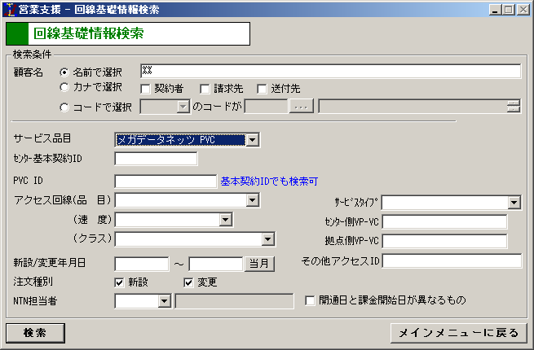
図 29● 回線基礎情報検索画面

 | 画面項目説明
番号 | 項目名 |  | 説明
１ | 顧客名 | 名前で選択 | 顧客名を入力し顧客の種類（契約者、請求先、送付先）を指定して検索できます。  ※顧客名は「%（半角パーセント）」を使用することにより部分検索することができます。ここでは、顧客名を例に説明します。  例）「株式会社XXXシステム」という顧客名を検索します。その場合には「%株式会社％シス％」や「%会社X%」と書くことで検索することができます。
１ | 顧客名 | カナで選択 | 顧客名をカナで指定して検索できます。
１ | 顧客名 | コードで選択 | コンボボックスから契約者または請求先を選択し、コードを入力します。
２ | サービス品目 |  | サービス品目を選択します。
３ | ネットワークID |  | ネットワークIDを入力します。旧ネットワークIDでも検索できます。
４ | アクセス回線ID |  | アクセス回線IDを入力します。別アクセス回線ID、及び旧アクセス回線ID、旧別アクセス回線IDでも検索できます。また、ﾒｶﾞﾃﾞｰﾀﾈｯﾂPVCなど、サービス品目により図中の青枠部分にオプション項目の入力項目が表示されます。
５ | 品目 |  | 品目を選択します。
６ | 速度 |  | 速度を選択します。
７ | クラス |  | クラスを選択します。
８ | その他アクセスID |  | アクセスID及びオプション項目を入力します。
９ | 新設/変更年月日 |  | 開通予定日を入力します。
１０ | 注文種別 |  | 注文種別（新設、変更、解除）にチェックを入れます。
１１ | NTN担当者 |  | NTN担当者を選択します。
１２ | 開通日と課金開始日が異なるもの |  | 開通日と課金開始日が異なるもののみを検索したい場合にチェックを入れます。
番号 | ボタン名 |  | 説明
１３ | … |  | 契約者一覧または請求先一覧が表示されます。
１４ | 当月 |  | 当月の年月日が入力されます。
１５ | 検索 |  | 検索条件に該当する回線基礎情報を検索できます。
１６ | メインメニューに戻る |  | 営業支援メイン画面に戻ります。

操作説明
- 検索するための条件を各項目に設定します
- 設定が終了したら［検索］ボタンをクリックします。
- 検索条件に該当する回線基礎情報の一覧が表示されます。

  - 検索条件を指定しない場合はすべての回線基礎情報の一覧が表示されます。

回線基礎情報検索結果
- この画面では条件に該当する回線基礎情報の検索結果が表示されます。

画面説明
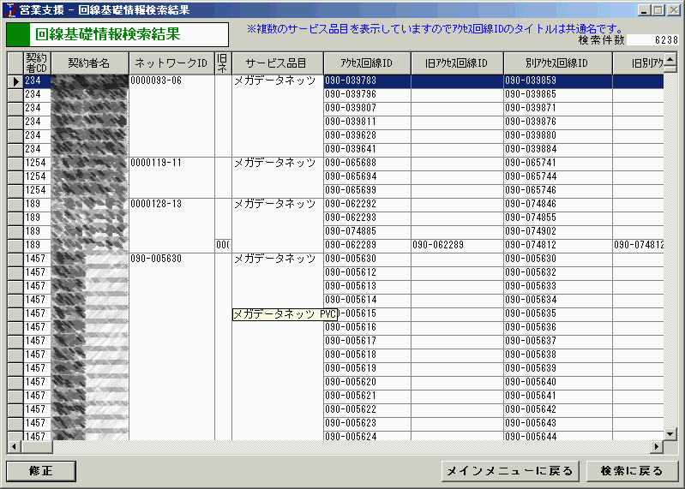
図 30● 回線基礎情報検索結果画面
 | 画面項目説明
番号 | 項目名 | 説明
１ | 契約者CD | 契約者CDが表示されます。
２ | 契約者名 | 承り書タイトルが表示されます。
３ | ネットワークID | ネットワークIDが表示されます。
４ | 旧ネットワークID | 旧ネットワークIDが表示されます。
５ | サービス品目 | サービス品目が表示されます。
６ | アクセス回線ID | アクセス回線IDが表示されます。
７ | 旧アクセス回線ID | 旧アクセス回線IDが表示されます。
８ | 別アクセス回線ID | 別アクセス回線IDが表示されます。
９ | 旧別アクセス回線ID | 旧別アクセス回線IDが表示されます。
１０ | 品目名 | 品目名が表示されます。
１１ | 請求先CD | 請求先CDが表示されます。
１２ | 請求先名 | 請求先名が表示されます。
１３ | 設置場所 | 設置場所が表示されます。
１４ | 事業所名 | 事業所名が表示されます。
１５ | 故障連絡系統 | 故障連絡系統が表示されます。
１６ | 請求締日 | 請求締日が表示されます。
１７ | 設置負担金負担区分 | 設置負担金負担区分が表示されます。
１８ | 営業担当 | 営業担当が表示されます。
１９ | 開通日 | 開通日が表示されます。
２０ | 課金開始日 | 課金開始日が表示されます。
番号 | ボタン名 | 説明
２１ | 修正 | 回線基礎情報画面が表示されます。
２２ | メインメニューに戻る | 営業支援メイン画面に戻ります。
２３ | 検索に戻る | 回線基礎情報検索画面に戻ります。

操作説明
- 回線基礎情報検索結果画面から詳細を表示したいデータを選択します。
- ［修正］ボタンをクリックすると、選択した回線基礎情報の詳細が表示されます。

回線基礎情報
・この画面では回線基礎情報の参照と修正を行います。

画面説明
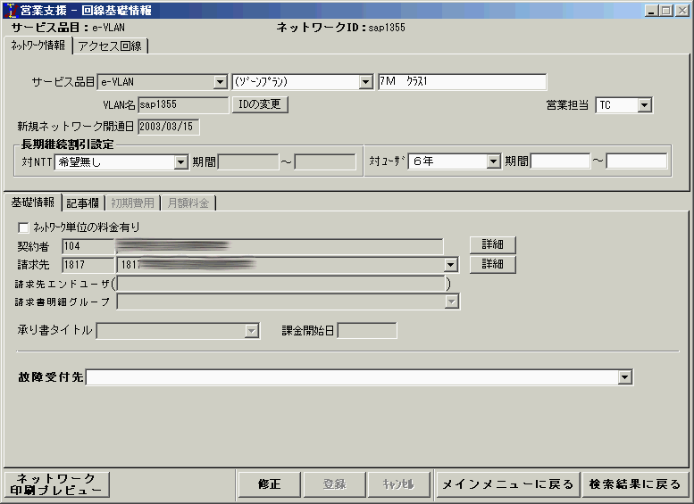
図 31● 回線基礎情報（ネットワーク）画面
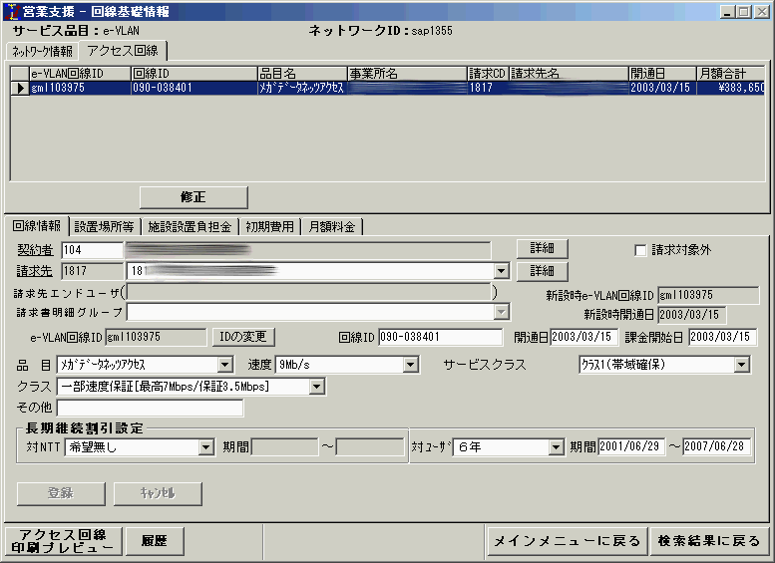
図 32● 回線基礎情報（アクセス）画面

 | 画面項目説明
番号 | 項目名 |  | 説明
 | ネットワーク情報タブ
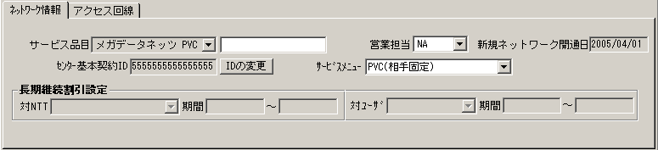
１ | サービス品目 |  | サービス品目を選択します。  - 選択したサービス品目によって、追加項目（図中の青字部分）が設定できたり、アクセス回線の情報として設定できる品目、速度、クラスが変わります。（設定は「サービス品目マスタ」で行います。）
２ | 営業担当 |  | 営業担当を選択します。
３ | ネットワークID |  | ネットワークIDを入力します。（他で使用されているIDは使用できません。）
４ | 長期継続割引設定 | 対NTT 期間 | 対NTTで「3年」か「6年」を選択した場合は、期間の入力ができます。
５ | 長期継続割引設定 | 対ﾕｰｻﾞ 期間 | 対ﾕｰｻﾞで「3年」か「6年」を選択した場合は、期間の入力ができます。

番号 | 項目名 |  | 説明
 | 基礎情報タブ
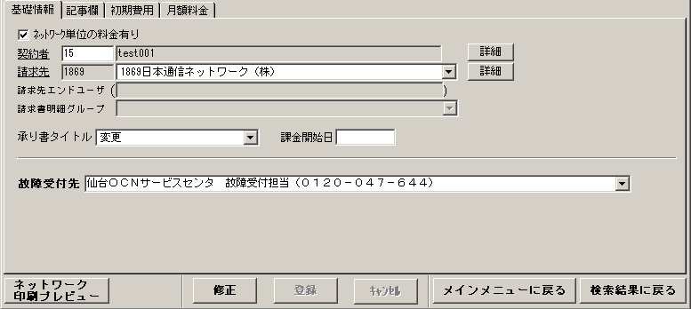
６ | ネットワーク単位の料金有り |  | ネットワーク単位での料金情報を設定する場合に、チェックを入れます。  チェックを入れると、「契約者」以下の項目と「初期費用タブ」、「月額料金タブ」が使用可能となります。
７ | 契約者 |  | 契約者コードを入力します。（ラベルをクリックすると「契約者一覧画面」が表示されます。）
８ | 請求先 |  | 契約者を入力すると、それにぶら下がる請求先が選択可能となりますので、任意の請求先を選択します。（ラベルをクリックすると「請求先一覧画面」が表示されます。）
９ | 請求先エンドﾕｰｻﾞ |  | 請求先エンドﾕｰｻﾞがある場合に表示されます。
１０ | 請求書明細グループ |  | 請求書明細グループがある場合に選択可能となります。
１１ | 承り書タイトル |  | 新設オーダーなのか、変更オーダーなのかを選択します。
１２ | 課金開始日 |  | 課金開始日を入力します。
１３ | 故障受付先 |  | 故障受付先を入力します。
番号 | ボタン名 |  | 説明
１４ | IDの変更 |  | ネットワークIDの変更画面を表示し、ネットワークIDを変更できます。
１５ | ネットワーク印刷プレビュー |  | 印刷プレビュー画面（図 11）を表示し、帳票を印刷することができます。
１６ | 修正 |  | ネットワーク情報を修正することができます。  修正の対象は、ネットワーク情報タブ、お承り書タブ、記事欄タブ、初期費用タブ、月悪料金タブです。
１７ | 登録 |  | 修正したネットワーク情報を登録することができます。
１８ | ｷｬﾝｾﾙ |  | 修正したネットワーク情報を破棄することができます。
１９ | メインメニューに戻る |  | 営業支援メイン画面に戻ります。
２０ | 検索結果に戻る |  | 回線基礎情報検索結果画面に戻ります。
番号 | 項目名 |  | 説明
 | 記事欄タブ
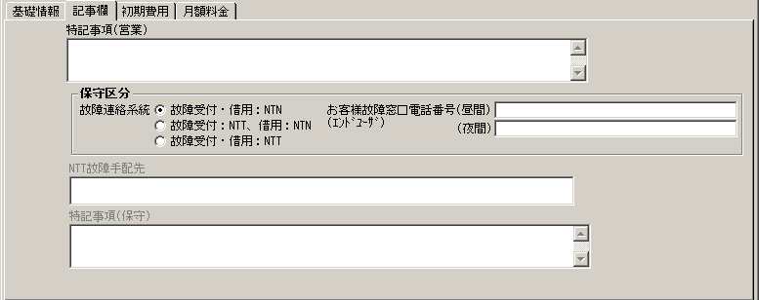
２１ | 特記事項（営業） |  | 営業側の特記事項を入力します。
２２ | 保守区分 | 故障連絡系統 | 故障連絡系統を選択します。
２３ | 保守区分 | お客様故障窓口電話番号 | お客様故障窓口電話番号を入力します。
２４ | NTT故障手配先 |  | 保守担当によってNTT故障手配先が入力されます。
２５ | 特記事項（保守） |  | 保守担当によって特記事項が入力されます。

番号 | 項目名 |  | 説明
 | 初期費用タブ
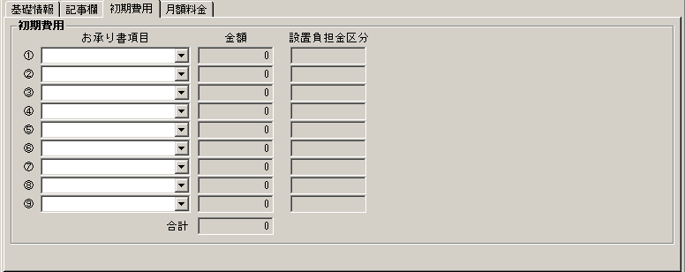
２６ | お承り書項目 |  | お承り書項目を選択します。（設定は「料金項目名称マスタ」で行います。）
２７ | 金額 |  | 金額を入力します。
２８ | 設置負担金区分 |  | お承り書項目に対応する設置負担金区分が表示されます。
番号 | 項目名 |  | 説明
 | 月額料金タブ
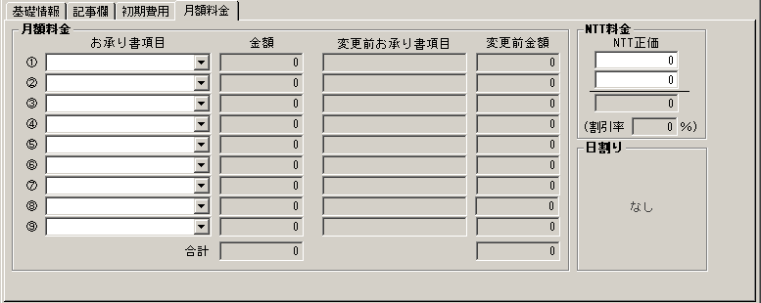
２９ | お承り書-新料金項目 |  | お承り書-新料金項目を選択します。（設定は「料金項目名称マスタ」で行います。）
３０ | 新料金 |  | 新料金を入力します。
３１ | お承り書-旧料金項目 |  | お承り書-旧料金項目が表示されます。
３２ | 旧料金 |  | 旧料金が表示されます。
３３ | NTT正価 |  | NTT正価を入力します。
３４ | 割引率 |  | 割引率が自動計算されて表示されます。
番号 | 一覧項目名 |  | 説明
 | アクセス回線タブ
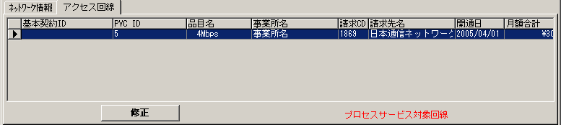
３５ | アクセス回線ID |  | アクセス回線IDが表示されます。
３６ | 別アクセス回線ID |  | 別アクセス回線IDが表示されます。
３７ | 品目名 |  | 品目名が表示されます。
３８ | 設置場所 |  | 設置場所が表示されます。
３９ | 請求CD |  | 請求CDが表示されます。
４０ | 請求先名 |  | 請求先名が表示されます。
４１ | 開通日 |  | 開通日が表示されます。
４２ | 月額合計 |  | 月額料金の合計が表示されます。
番号 | ボタン名 |  | 説明
４３ | 修正 |  | 一覧で選択されているアクセス回線の修正を行います。
４４ | 複製を作成 |  | 複製を作成します。（詳細は、別紙「IP系営業支援サブシステム 操作マニュアル 別紙」を参照してください。）
４５ | ステータス |  | ステータス画面（図 10）を表示します。
番号 | 項目名 |  | 説明
 | 回線情報タブ
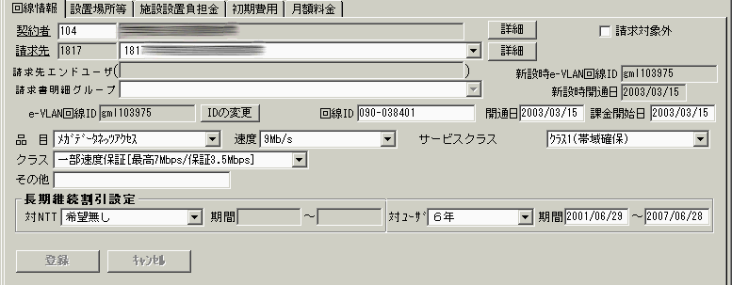
４６ | 契約者 |  | 契約者コードを入力します。（ラベルをクリックすると「契約者一覧画面」が表示されます。）
４７ | 請求先 |  | 契約者を入力すると、それにぶら下がる請求先が選択可能となりますので、任意の請求先を選択します。（ラベルをクリックすると「請求先一覧画面」が表示されます。）
４８ | 請求先エンドユーザ |  | 請求先エンドﾕｰｻﾞがある場合に表示されます。
４９ | 請求書明細グループ |  | 請求書明細グループがある場合に選択可能となります。
５０ | アクセスID（画面の例では「e-VLAN回線ID」） |  | アクセス回線IDを表示します。変更時には「IDの変更」ボタンを押してから入力します。
５１ | 別アクセス回線ID（画面例では「回線ID」） |  | 別アクセス回線IDを入力します。
５２ | 品目 |  | 品目を選択します。
５３ | 速度 |  | 速度を選択します。
５４ | クラス |  | クラスを選択します。
５５ | その他 |  | アクセス回線に関する情報を入力します。
５６ | 追加項目（画面例では「サービスクラス」） |  | 追加項目を入力します。（設定は「サービス品目マスタ」で行います。）
５７ | 長期継続割引設定 | 対NTT | 対NTTで「3年」か「6年」を選択した場合は、期間の入力ができます。
５８ | 長期継続割引設定 | 対ﾕｰｻﾞ | 対ﾕｰｻﾞで「3年」か「6年」を選択した場合は、期間の入力ができます。
５９ | 請求対象外 |  | チェックを入れると、請求の対象外となります。
６０ | 新設時ネットワークID（画面例では「新設時期本契約ID」） |  | 新設時ネットワークIDが表示されます。
６１ | 新設時開通日 |  | 新設時開通日が表示されます。
６２ | 開通日 |  | 開通日を入力します。
６３ | 課金開始日 |  | 課金開始日を入力します
番号 | ボタン名 |  | 説明
６６ | 登録 |  | アクセス回線情報の新規追加、既設修正を登録します。
６７ | ｷｬﾝｾﾙ |  | アクセス回線情報の新規追加、既設修正を破棄します。

番号 | 項目名 |  | 説明
 | 設置場所等タブ
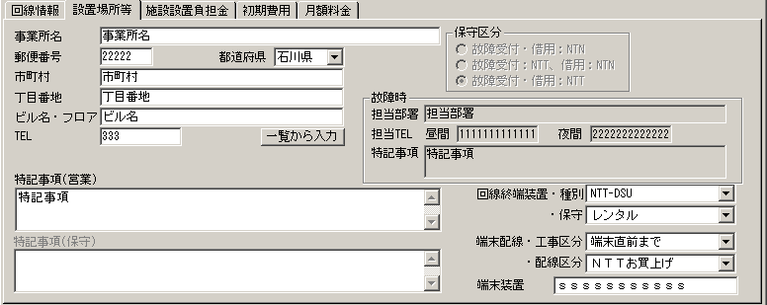
６８ | 事業所名 |  | 事業所名を入力します。
６９ | 郵便番号 |  | 郵便番号を入力します。
７０ | 都道府県 |  | 都道府県を入力します。
７１ | 市町村 |  | 市町村を入力します。
７２ | 丁目番地 |  | 丁目番地を入力します。
７３ | ビル名・フロア |  | ビル名・フロアを入力します。
７４ | TEL |  | TELを入力します。
７５ | 特記事項（営業） |  | 特記事項（営業）を入力します。
７６ | 特記事項（保守） |  | 特記事項（保守）を入力します。
７７ | 保守区分 |  | 保守区分が表示されます。（設定は、「ユーザ別保守情報」で行います。）
７８ | 故障時 | 担当部署 | 担当部署が表示されます。（設定は、「ユーザ別保守情報」で行います。）
７９ | 故障時 | 担当TEL | 担当TELが表示されます。（設定は、「ユーザ別保守情報」で行います。）
８０ | 故障時 | 特記事項 | 特記事項が表示されます。（設定は、「ユーザ別保守情報」で行います。）
８１ | 回線終端装置・種別 |  | 回線終端装置・種別を選択します。
８２ | 回線終端装置・端末区分 |  | 回線終端装置・端末区分を選択します。
８３ | 端末配線・工事区分 |  | 端末配線・工事区分を選択します。
８４ | 端末配線・配線区分 |  | 端末配線・配線区分を選択します。
８５ | 端末装置 |  | 端末装置を入力します。
番号 | 項目名 |  | 説明
 | 施設設置負担金タブ
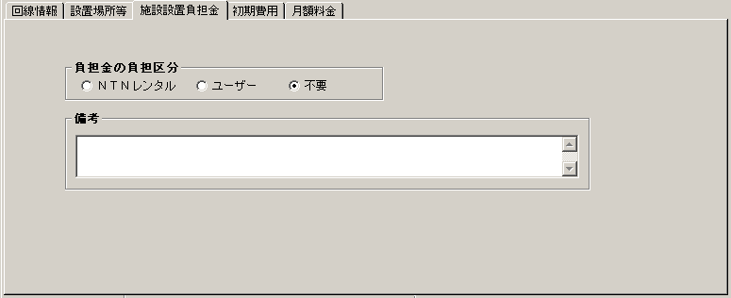
８６ | 負担金の負担区分 |  | 負担金の負担区分を選択します。
８７ | 備考 |  | 備考を入力します。
番号 | 項目名 |  | 説明
 | 初期費用タブ
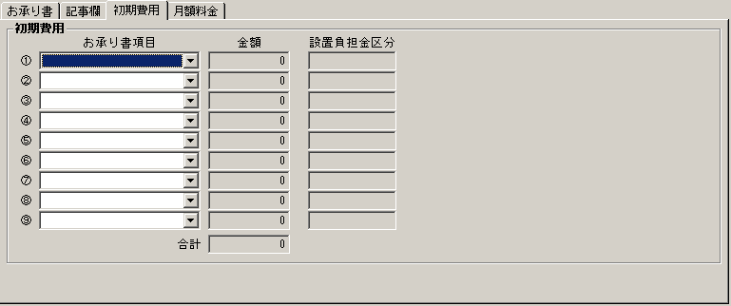
８８ | お承り書項目 |  | お承り書項目を選択します。（設定は「料金項目名称マスタ」で行います。）
８９ | 金額 |  | 金額を入力します。
９０ | 設置負担金区分 |  | お承り書項目に対応する設置負担金区分が表示されます。
番号 | 項目名 |  | 説明
 | 月額料金タブ
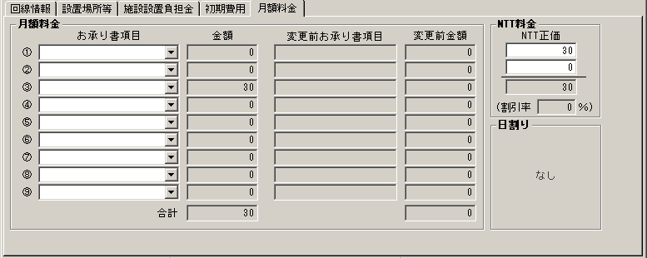
９１ | お承り書-新料金項目 |  | お承り書-新料金項目を選択します。（設定は「料金項目名称マスタ」で行います。）
９２ | 新料金 |  | 新料金を入力します。
９３ | お承り書-旧料金項目 |  | お承り書-旧料金項目が表示されます。
９４ | 旧料金 |  | 旧料金が表示されます。
９５ | NTT正価 |  | NTT正価を入力します。
９６ | 割引率 |  | 割引率が自動計算されて表示されます。

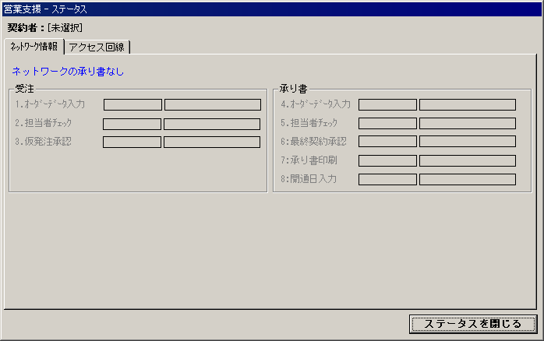
図 33● ステータス画面
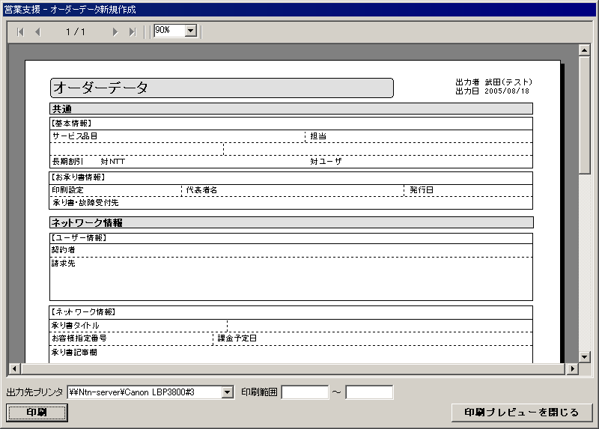
図 34● 印刷プレビュー画面

操作説明
- ネットワーク情報の入力
- ［修正］ボタンをクリックします。
- ネットワーク情報を修正します。
- ［登録］ボタンをクリックして内容を保存します。

- アクセス回線の入力
- ［修正］ボタンをクリックします。
- アクセス回線情報を修正します。
- ［登録］ボタンをクリックして内容を保存します。

廃止回線検索・修正の入力説明
- ここでは廃止回線基礎情報の検索・修正を行います。

回線基礎情報検索（廃止）
- この画面では廃止回線基礎情報の検索を行います。

画面説明
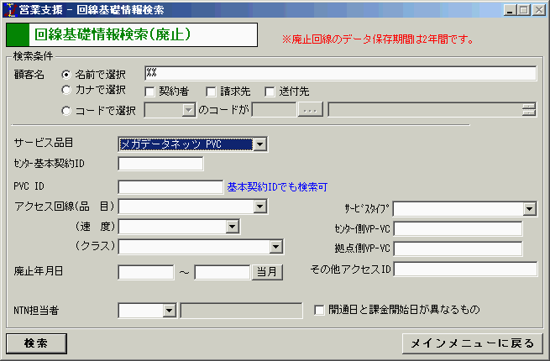
図 35● 回線基礎情報検索（廃止）画面

 | 画面項目説明
番号 | 項目名 |  | 説明
１ | 顧客名 | 名前で選択 | 顧客名を入力し顧客の種類（契約者、請求先、送付先）を指定して検索できます。  ※顧客名は「%（半角パーセント）」を使用することにより部分検索することができます。ここでは、顧客名を例に説明します。  例）「株式会社XXXシステム」という顧客名を検索します。その場合には「%株式会社％シス％」や「%会社X%」と書くことで検索することができます。
１ | 顧客名 | カナで選択 | 顧客名をカナで指定して検索できます。
１ | 顧客名 | コードで選択 | コンボボックスから契約者または請求先を選択し、コードを入力します。
２ | サービス品目 |  | サービス品目を選択します。
３ | ネットワークID |  | ネットワークIDを入力します。旧ネットワークIDでも検索できます。
４ | アクセス回線ID |  | アクセス回線IDを入力します。別アクセス回線ID、及び旧アクセス回線ID、旧別アクセス回線IDでも検索できます。また、ﾒｶﾞﾃﾞｰﾀﾈｯﾂPVCなど、サービス品目により図中の青枠部分にオプション項目の入力項目が表示されます。
５ | 品目 |  | 品目を選択します。
６ | 速度 |  | 速度を選択します。
７ | クラス |  | クラスを選択します。
８ | その他アクセスID |  | アクセスID及びオプション項目を入力します。
９ | 廃止年月日 |  | 廃止年月日を入力します。
１０ | NTN担当者 |  | NTN担当者を選択します。
１１ | 開通日と課金開始日が異なるもの |  | 開通日と課金開始日が異なるもののみを検索したい場合にチェックします。
番号 | ボタン名 |  | 説明
１１ | … |  | 契約者一覧または請求先一覧が表示されます。
１２ | 当月 |  | 当月の年月日が入力されます。
１３ | 検索 |  | 検索条件に該当する廃止回線基礎情報を検索できます。
１４ | メインメニューに戻る |  | 営業支援メイン画面に戻ります。

操作説明
- 検索するための条件を各項目に設定します
- 設定が終了しましたら［検索］ボタンをクリックします。
- 検索条件に該当するオーダーデータの一覧が表示されます。

  - 検索条件を設定しない場合はすべての廃止回線基礎情報が一覧表示されます。

回線基礎情報検索結果（廃止）
- この画面では条件に該当する廃止回線基礎情報の検索結果が表示されます。

画面説明
図 36● 回線基礎情報検索結果（廃止）画面
 | 画面項目説明
番号 | 項目名 | 説明
１ | 契約者CD | 契約者CDが表示されます。
２ | 契約者名 | 承り書タイトルが表示されます。
３ | ネットワークID | ネットワークIDが表示されます。
４ | 旧ネットワークID | 旧ネットワークIDが表示されます。
５ | サービス品目 | サービス品目が表示されます。
６ | アクセス回線ID | アクセス回線IDが表示されます。
７ | 旧アクセス回線ID | 旧アクセス回線IDが表示されます。
８ | 別アクセス回線ID | 別アクセス回線IDが表示されます。
９ | 旧別アクセス回線ID | 旧別アクセス回線IDが表示されます。
１０ | 品目名 | 品目名が表示されます。
１１ | 請求先CD | 請求先CDが表示されます。
１２ | 請求先名 | 請求先名が表示されます。
１３ | 設置場所 | 設置場所が表示されます。
１４ | 事業所名 | 事業所名が表示されます。
１５ | 故障連絡系統 | 故障連絡系統が表示されます。
１６ | 請求締日 | 請求締日が表示されます。
１７ | 設置負担金負担区分 | 設置負担金負担区分が表示されます。
１８ | 営業担当 | 営業担当が表示されます。
１９ | 廃止日 | 廃止日が表示されます。
２０ | 課金終了日 | 課金終了日が表示されます。
番号 | ボタン名 | 説明
２１ | 修正 | 回線基礎情報（廃止）画面が表示されます。
２２ | 画面印刷 | 現在表示されている回線基礎情報結果（廃止）画面が印刷されます。
２３ | メインメニューに戻る | 営業支援メイン画面に戻ります。
２４ | 検索に戻る | 回線基礎情報検索（廃止）画面に戻ります。

操作説明
- 回線基礎情報検索結果（廃止）画面から詳細を表示したいデータを選択します。
- ［修正］ボタンをクリックすると、選択した廃止回線基礎情報の詳細が表示されます。

回線基礎情報（廃止）
・この画面では廃止回線基礎情報の参照と修正を行います。

画面説明
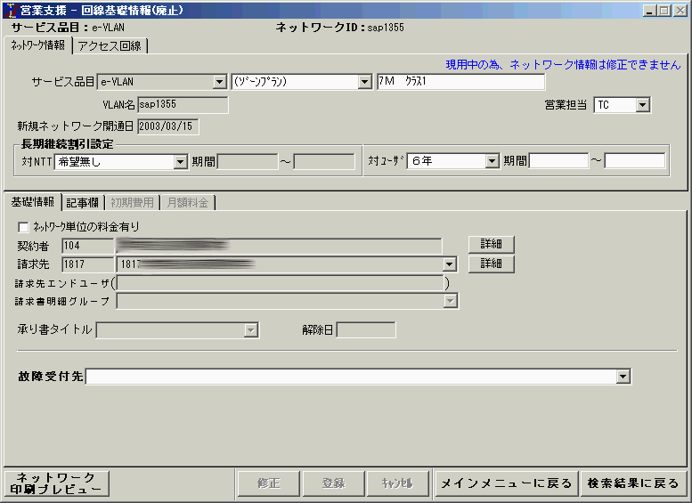
図 37● 回線基礎情報（廃止）（ネットワーク）画面
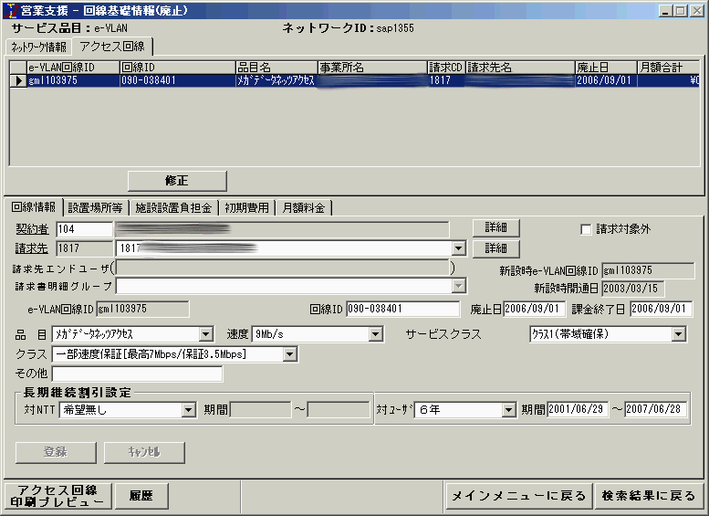
図 38● 回線基礎情報（廃止）（アクセス）画面
  - 画面の詳細説明と操作説明は、「5-2-3回線基礎情報」を参照してください。

IP系営業支援 帳票出力操作方法

帳票出力操作手順
- 営業支援メイン画面で帳票出力部分にある目的の処理ボタンをクリックして下さい。
図 39● 営業支援メイン画面
- 受注連絡表
- お承り書
- ［ログインに戻る］ボタンをクリックすると営業支援メイン画面を終了します。

受注連絡表の入力説明
- ここでは受注連絡表の帳票印刷を行います。

帳票出力（受注連絡表）
- この画面では帳票印刷する対象の絞込みを行います。

画面説明
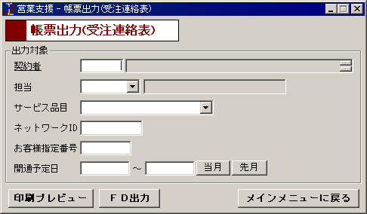
図 40● 帳票出力（受注連絡表）画面

 | 画面項目説明
番号 | 項目名 | 説明
１ | 契約者CD | 契約者CDが表示されます。
２ | 担当 | 担当が表示されます。
３ | サービス品目 | サービス品目が表示されます。
４ | ネットワークID | ネットワークIDが表示されます。
５ | お客様指定番号 | お客様指定番号が表示されます。
６ | 開通予定日 | 開通予定日が表示されます。
番号 | ボタン名 | 説明
７ | 印刷プレビュー | 印刷プレビュー画面（図 41）を表示し、帳票印刷することができます。
８ | FD出力 | ファイル出力画面（図 42）を表示し、FD出力することができます。
９ | メインメニューに戻る | 営業支援メイン画面に戻ります。

操作説明
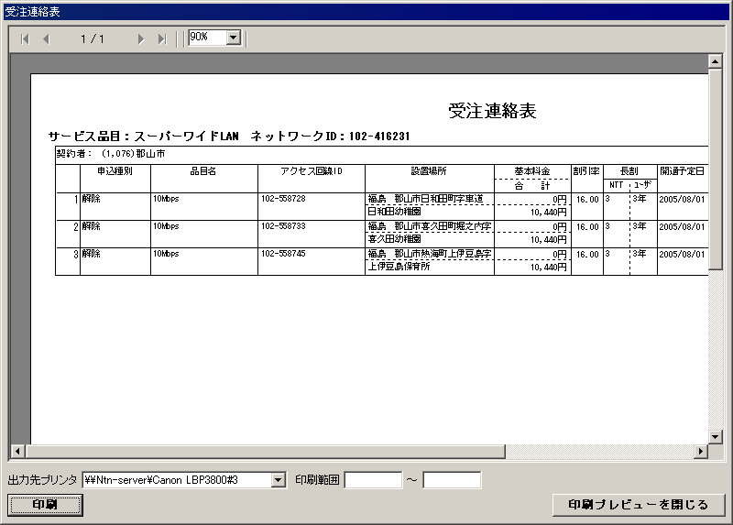
図 41● 印刷プレビュー画面
- 帳票印刷
- 絞り込むための条件を各項目に設定します。
- ［印刷プレビュー］ボタンをクリックし、印刷プレビュー画面（図 41）を表示します。
- ［印刷］ボタンをクリックします。

- FD出力
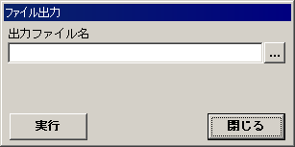
図 42● ファイル出力画面
  - 絞り込むための条件を各項目に設定します。
  - ［FD出力］ボタンをクリックし、ファイル出力画面（図 42）を表示します。
  - 出力ファイル名を指定して［実行］ボタンをクリックします。

お承り書の入力説明
- ここではお承り書の帳票印刷を行います。

帳票出力（お承り書）
・この画面では帳票印刷する対象の絞込みを行います。

画面説明
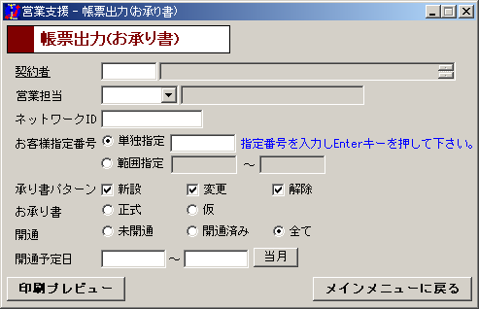
図 43● 帳票出力（お承り書）画面

 | 画面項目説明
番号 | 項目名 |  | 説明
１ | 契約者 |  | 契約者CDを入力します。
２ | 営業担当 |  | 営業担当を選択します。
３ | ネットワークID |  | ネットワークIDを入力します。
４ | お客様指定番号 | 単独指定 | お客様指定番号を入力します。
４ | お客様指定番号 | 範囲指定 | お客様指定番号をFROMとTOの間で指定することができます。
５ | 承り書パターン |  | 承り書パターン（新設、変更、解除）にチェックを入れます。
６ | 承り書 |  | 承り書（正式、仮）を選択します。
７ | 開通 |  | 開通状況（未開通、開通済み、全て）を選択します。
８ | 開通予定日 |  | 開通予定日を入力します。FROMとTOの期間で指定することができます。
番号 | ボタン名 |  | 説明
９ | 当月 |  | 当月の年月日が入力されます。
１０ | 印刷プレビュー |  | 印刷プレビュー画面（図 44）を表示し、帳票印刷することができます。
１１ | メインメニューに戻る |  | 営業支援メイン画面に戻ります。

操作説明
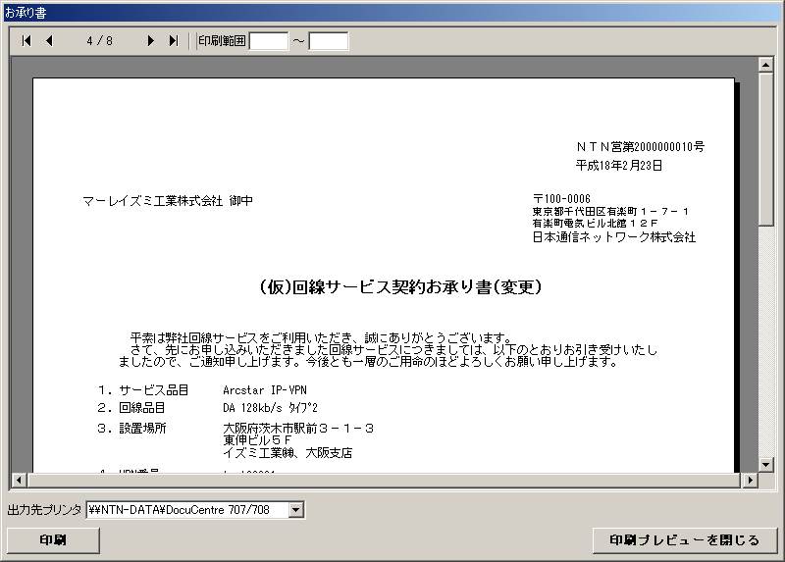
図 44● 印刷プレビュー画面
- 帳票印刷
  - 絞り込むための条件を各項目に設定します。
  - ［印刷プレビュー］ボタンをクリックし、印刷プレビュー画面（図 44）を表示します。
  - ［印刷］ボタンをクリックします。

IP系営業支援 FD出力操作方法

FD出力操作手順
図 45● 営業支援メイン画面
- 営業支援メイン画面でFD出力部分にある目的の処理ボタンをクリックして下さい。
- 回線情報
- ［ログインに戻る］ボタンをクリックすると営業支援メイン画面を終了します。

回線情報の入力説明
- ここではオーダーデータまたは回線基礎情報の情報をFD出力します。

FD出力（回線情報）
・この画面では出力するオーダーデータまたは回線基礎情報の絞込み条件を設定します。

画面説明
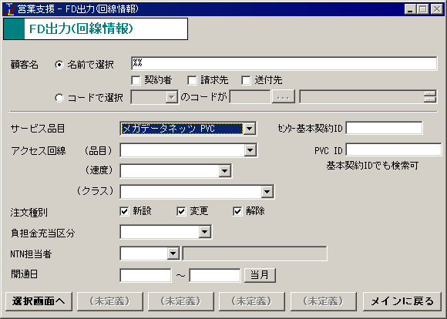
図 46● FD出力（回線情報）画面
 | 画面項目説明
番号 | 項目名 |  | 説明
１ | 顧客名 | 名前で選択 | 顧客名を入力し顧客の種類（契約者、請求先、送付先）を指定して検索できます。  ※顧客名は「%（半角パーセント）」を使用することにより部分検索することができます。ここでは、顧客名を例に説明します。  例）「株式会社XXXシステム」という顧客名を検索します。その場合には「%株式会社％シス％」や「%会社X%」と書くことで検索することができます。
１ | 顧客名 | コードで選択 | コンボボックスから契約者または請求先を選択し、コードを入力します。
２ | サービス品目 |  | サービス品目を選択します。
３ | 品目 |  | 品目を選択します。
４ | 速度 |  | 速度を選択します。
５ | クラス |  | クラスを選択します。
８ | 注文種別 |  | 注文種別（新設、変更、解除）にチェックを入れます。
６ | 負担金充当区分 |  | 負担金充当区分を選択します。
９ | NTN担当者 |  | NTN担当者を選択します。
７ | 開通日 |  | 開通日を入力します。
１０ | ネットワークID |  | ネットワークIDを入力します。
１１ | アクセス回線ID |  | アクセス回線IDを入力します。ﾒｶﾞﾃﾞｰﾀﾈｯﾂPVCなど、別アクセス回線IDも設定できるサービス品目の場合は、図中の青枠部分に別アクセス回線IDの入力項目が表示されます。
番号 | ボタン名 |  | 説明
１２ | … |  | 契約者一覧または請求先一覧が表示されます。
１３ | 当月 |  | 当月の年月日が入力されます。
１４ | 検索 |  | 検索条件に該当するオーダーデータを検索できます。
１５ | メインメニューに戻る |  | 営業支援メイン画面に戻ります。

操作説明
- 絞込むための条件を、各項目を設定します。
- 設定が終わりましたら［選択画面へ］ボタンをクリックします。

FD出力
・この画面では出力する項目を選択することができます。

画面説明
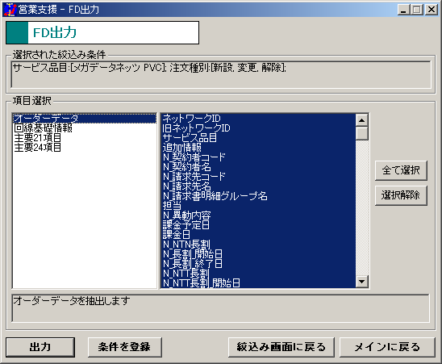
図 47● FD出力画面

 | 画面項目説明
番号 | 項目名 | 説明
１ | 選択された絞込み条件 | 絞込み条件として前画面で設定した項目が表示されます。
 | 項目選択
２ | オーダーデータ | オーダーデータの情報が表示されます。  - 出力する項目は右側のリスト（ネットワークID～最終更新日）の中から選択できます。
３ | 回線基礎情報 | 回線基礎情報の情報が表示されます。  - 出力する項目は右側のリスト（ネットワークID～最終更新日）の中から選択できます。
４ | 主要２１項目 | 使用頻度の高い２１項目が表示されます。  - 出力する項目は右側のリスト（N_契約者名～対ユーザ長割期間_終了）の中から選択できます。
５ | 主要２４項目 | 使用頻度の高い２４項目が表示されます。  - 出力する項目は右側のリスト（N_契約者CD～対ユーザ長割期間_終了）の中から選択できます。
番号 | ボタン名 | 説明
６ | 全て選択 | オーダーデータ、回線基礎情報、主要２１項目、主要２４項目のリスト内にある全ての項目を選択します。
７ | 選択解除 | 選択した項目を全て選択解除します。
８ | 出力 | ファイル出力画面（図 48）が表示されます。
９ | 条件を登録 | 条件登録画面（図 51）が表示されます。
１０ | 絞込み画面に戻る | FD出力（回線情報）画面に戻ります。
１１ | メインに戻る | 営業支援メイン画面に戻ります。

操作説明
    - 出力項目の選択を行います。
    - 「出力ボタン」をクリックし、図 48を表示します。
    - 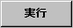ここでは、データを出力するファイル名を指定します。また、 をクリックすることにより[ファイルを開く]ダイアログボックス(図 49)が表示され、ファイルを選択することができます。
    - ファイル名を指定したら、出力ファイル選択画面の をクリックすると実行結果通知画面（図 50）が表示されます。
    - ［メインメニューに戻る］ボタンをクリックするとメインメニュー画面に戻ります。

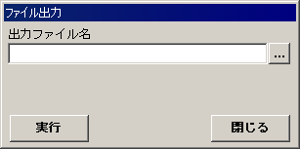
図 48● ファイル出力画面
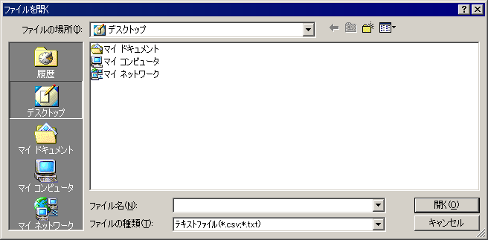図 49● ファイルを開く画面

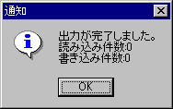
図 50● 実行結果通知画面

※FD出力画面（図 47）での出力フィールドの選択方法
- 複数のフィールドを選択したい場合は、キーボードのCtrlキーを押しながら、出力したいフィールドをクリックすることにより、複数のフィールドを選択することができます。
例：上図の[ネットワークID]と[契約者名]を出力したい場合
Ctrlキーを押したままの状態で、[ネットワークID]と[契約者名]をクリックします。

- ある範囲のフィールドを選択したい場合は、キーボードのShiftキーを押しながら、出力したいフィールドの始めと終わりのフィールドをクリックすることにより、指定した範囲のフィールドを選択することができます。
例：上図の[契約者コード]から[課金開始日]までを出力したい場合
Shiftキーを押したままの状態で、[契約者コード]と[課金開始日]をクリックします。

- 全てのフィールドを選択したい場合は、[全て選択]ボタンを押下することにより、全フィールドが選択された状態になります。

- 全てのフィールドの選択を解除したい場合は、[選択解除]ボタンを押下することにより、全フィールドが未選択状態になります。

条件登録
・この画面では絞込み条件の登録を行います。

画面説明
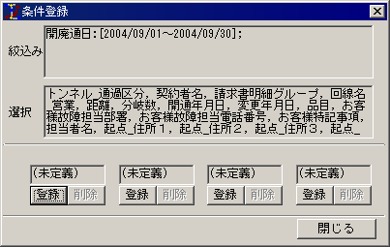
図 51● 条件登録画面

 | 画面項目説明
番号 | 項目名 | 説明
１ | 絞込み | FD出力（回線情報）画面で設定した絞込み条件が表示されます。
２ | 選択 | FD出力画面で選択した項目が表示されます。
番号 | ボタン名 | 説明
３ | 登録 | 抽出条件を登録します。
４ | 削除 | 登録した抽出条件を削除します。
５ | 閉じる | FD出力画面に戻ります。

操作説明
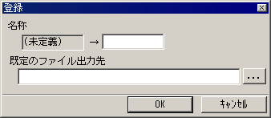
図 52● 登録画面
- 「絞込み」と「選択」の内容を確認します。
- よろしければ[ 登録］ボタンをクリックして下さい。
- 登録画面（図 52）が表示されますので登録する条件を識別するための「名称」を指定します。
- [ …］ボタンをクリックしてファイルの出力先を指定します。
- [ OK］ボタンをクリックして下さい。
※登録済みの条件を削除するときは、同様にして[ 削除]ボタンをクリックして下さい。
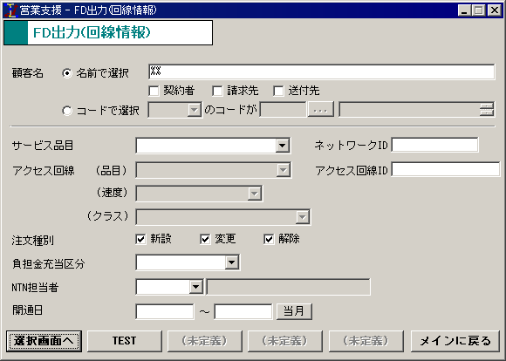
図 53● FD出力（回線情報）画面
例：名称を「TEST」として条件を登録した場合、図 53のように [ (未定義)]ボタンが[ TEST]ボタンになります。FD出力（顧客別回線一覧）画面で［TEST］ボタンをクリックすると「TEST」に設定された条件でFD出力画面を表示することができます。

IP系営業支援 マスタメンテナンス操作方法

FD出力操作手順
図 54● 営業支援メイン画面
  - 業支援メイン画面でマスタメンテナンス部分にある目的の処理ボタンをクリックして下さい。
- マスタメンテ
- ［ログインに戻る］ボタンをクリックすると営業支援メイン画面を終了します。

マスタメンテの入力説明
- ここでは各マスタの管理を行います。

マスタメンテメニュー
・この画面はマスタのメニュー画面です。。

画面説明
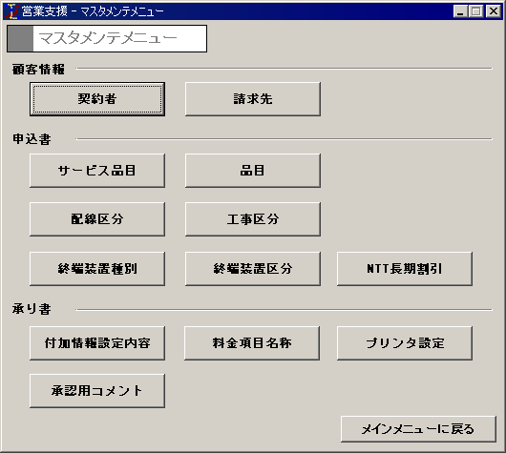
図 55● マスタメンテメニュー画面

 | 画面項目説明
番号 | ボタン名 | 説明
１ | 契約者 | 契約者マスタ一覧画面を表示します。
２ | 請求先 | 請求先マスタ一覧画面を表示します。
３ | サービス品目 | サービス品目マスタ画面を表示します。
４ | 品目 | 品目マスタ画面を表示します。
５ | 配線区分 | 配線区分マスタ画面を表示します。
８ | 工事区分 | 工事区分マスタ画面を表示します。
６ | 終端装置種別 | 終端装置種別マスタ画面を表示します。
９ | 終端装置区分 | 終端装置区分マスタ画面を表示します。
７ | NTT長期割引 | NTT長期割引マスタ画面を表示します。
１０ | 付加情報設定内容 | お承り書マスタ画面を表示します。
１１ | 料金項目名称 | 料金項目名称マスタ画面を表示します。
１２ | プリンタ設定 | プリンタ設定マスタ画面を表示します。
１３ | 承認用コメント | 承認用コメントマスタ画面を表示します。
１４ | メインメニューに戻る | 営業支援メイン画面に戻ります。

契約者マスタ一覧
・この画面は契約者情報の検索を行います。

画面説明
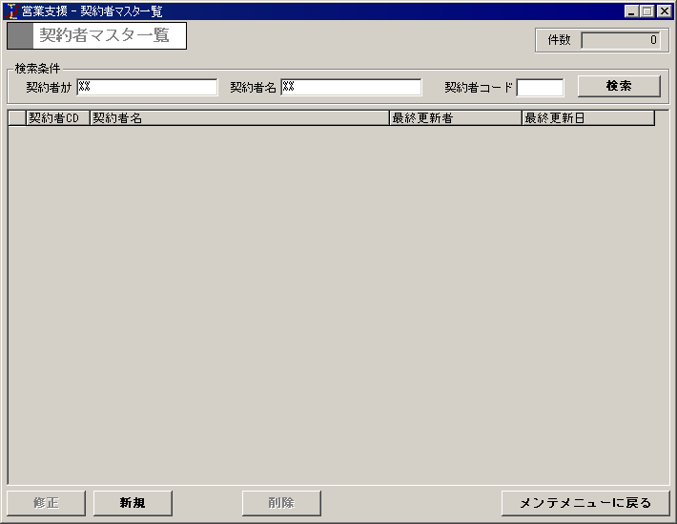
図 56●契約者マスタ一覧画面

 | 画面項目説明
番号 | 項目名 | 説明
１ | 契約者カナ | 契約者カナを入力します。
２ | 契約者名 | 契約者名を入力します。
３ | 契約者コード | 契約者コードを入力します。
番号 | 一覧項目名 | 説明
４ | 契約者CD | 契約者CDが表示されます。
５ | 契約者名 | 契約者名が表示されます。
６ | 最終更新者 | 最終更新者が表示されます。
７ | 最終更新日 | 最終更新日が表示されます。
番号 | ボタン名 | 説明
８ | 検索 | 検索条件に該当する契約者を検索できます。
９ | 修正 | 契約者マスタ画面（図 57）を表示し、一覧で選択した契約者情報の修正ができます。
１０ | 新規 | 契約者マスタ画面（図 57）を表示し、新規に契約者情報と作成することができます。
１１ | 削除 | 契約者情報を削除することができます。
１２ | メンテメニューに戻る | マスタメンテメニュー画面に戻ります。

操作説明
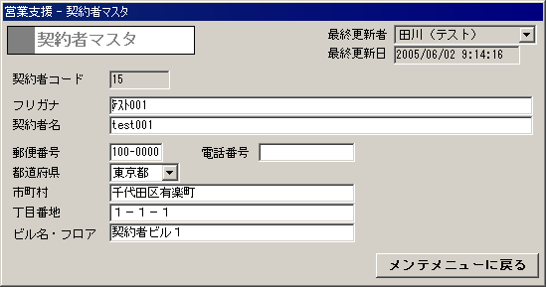
図 57●契約者マスタ画面
  - 検索するための条件を、各項目に設定します。
  - 設定が終了しましたら［検索］ボタンをクリックします。
  - 検索条件に該当する契約者情報の一覧が表示されます。
  - 新規、修正、削除から目的のボタンをクリックして契約者情報に操作を行います。
  - ［メンテメニューに戻る］ボタンをクリックして、マスタメンテメニュー画面に戻ります。

請求先マスタ一覧
・この画面は請求先情報の検索を行います。

画面説明
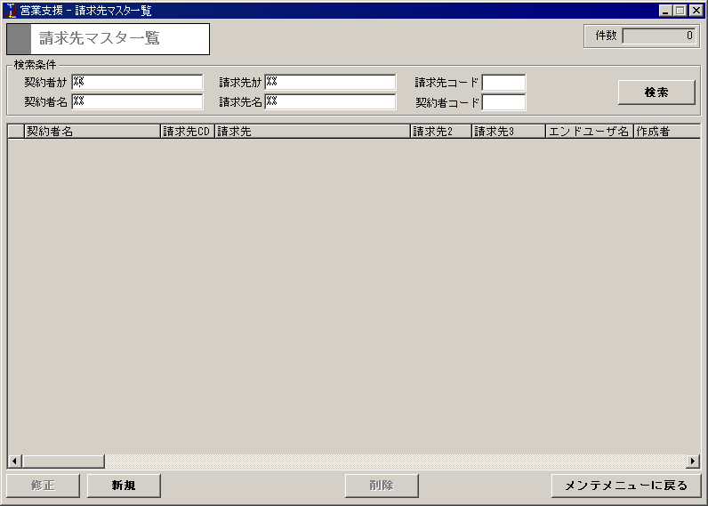
図 58●請求先マスタ一覧画面

 | 画面項目説明
番号 | 項目名 | 説明
１ | 契約者カナ | 契約者カナを入力します。
２ | 請求先カナ | 請求先カナを入力します。
３ | 契約者名 | 契約者名を入力します。
４ | 請求先名 | 請求先名を入力します。
５ | 契約者コード | 契約者コードを入力します。
６ | 請求先コード | 請求先コードを入力します。
番号 | 一覧項目名 | 説明
７ | 契約者名 | 契約者名が表示されます。
８ | 請求先CD | 請求先CDが表示されます。
９ | 請求先 | 請求先が表示されます。
１０ | 請求先２ | 請求先２が表示されます。
１１ | 請求先３ | 請求先３が表示されます。
１２ | エンドﾕｰｻﾞ名 | エンドﾕｰｻﾞ名が表示されます。
１３ | 作成者 | 作成者が表示されます。
１４ | 最終更新日 | 最終更新日が表示されます。
番号 | ボタン名 | 説明
１５ | 検索 | 検索条件に該当する請求先を検索できます。
１６ | 修正 | 請求先マスタ（承り書記載項目設定）画面（図 57）を表示し、一覧で選択した請求先情報の修正ができます。
１７ | 新規 | 請求先マスタ（承り書記載項目設定）画面（図 57）を表示し、新規に請求先情報と作成することができます。
１８ | 削除 | 請求先情報を削除することができます。
１９ | メンテメニューに戻る | マスタメンテメニュー画面に戻ります。

操作説明
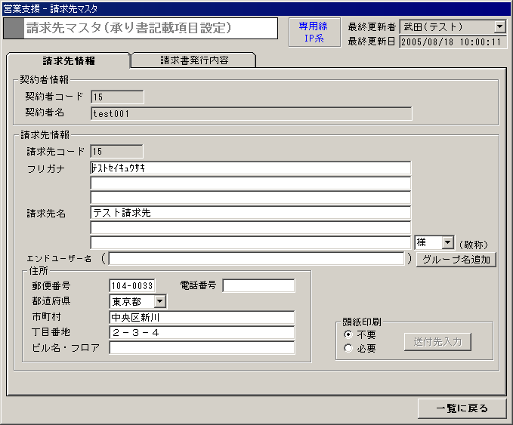
図 59●請求先マスタ（承り書記載項目設定）
（請求先情報タブ）画面
- 検索するための条件を、各項目に設定します。
- 設定が終了しましたら［検索］ボタンをクリックします。
- 検索条件に該当する請求先情報の一覧が表示されます。
- 新規、修正、削除から目的のボタンをクリックして契約者情報に操作を行います。
- ［メンテメニューに戻る］ボタンをクリックして、マスタメンテメニュー画面に戻ります。

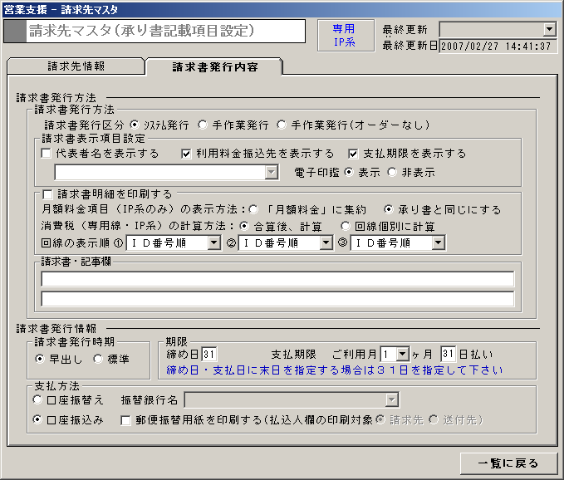
図 60●請求先マスタ（承り書記載項目設定）
（請求書発行内容タブ）画面

サービス品目マスタ
・この画面はサービス品目の追加、修正、削除を行います。

画面説明
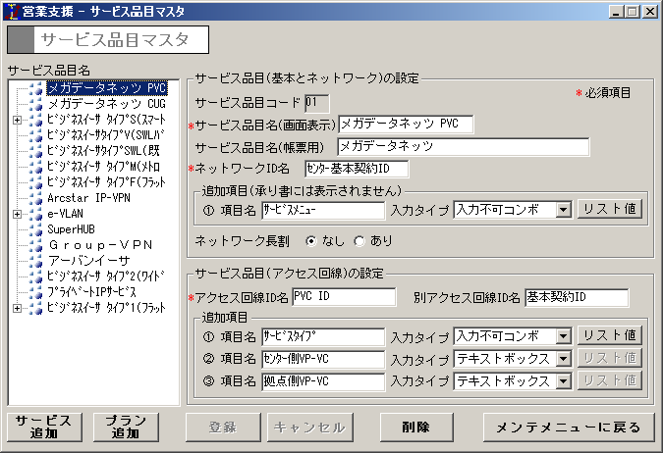
図 61●サービス品目マスタ画面

 | 画面項目説明
番号 | 項目名 |  | 説明
１ | サービス品目名 |  | 登録済みのサービス品目が、リスト形式で表示されます。
 | サービス品目（基本とネットワーク）の設定
２ | サービス品目コード |  | サービス品目の新規登録を行う際に、任意のコードを入力します。他のサービス品目で使用しているコードは使用できません。
３ | サービス品目名（画面表示） |  | 画面にサービス品目名を表示する際の表示名を入力します。
４ | サービス品目名（帳票用） |  | 帳票にサービス品目名を表示する際の表示名を入力します。
５ | ネットワークID名 |  | 画面にネットワークID名を表示する際の表示名を入力します。
６ | 追加項目 | 項目名 | ネットワークに追加項目を設ける場合に入力します。
７ | 追加項目 | 入力タイプ | ネットワークの追加項目の入力タイプ（テキストボックス、入力可コンボ、入力不可コンボ）を指定します。  入力タイプとして、入力可コンボまたは入力不可コンボを設定した場合は、コンボボックスのリスト値を設定できます。（リスト値の設定方法は「8-2-5オプション値マスタ」を参照してください。）
８ | ネットワーク長割 |  | ネットワークに長期継続割引をつけるかどうかを設定します。
 | サービス品目（アクセス回線）の設定
９ | アクセス回線ID名 |  | 画面にアクセス回線D名を表示する際の表示名を入力します。
１０ | 別アクセス回線ID名 |  | 画面に別アクセス回線ID名を表示する際の表示名を入力します。
１１ | 追加項目①～③ | 項目名 | アクセス回線に追加項目を設ける場合に入力します。
１２ | 追加項目①～③ | 入力タイプ | アクセス回線の追加項目の入力タイプ（テキストボックス、入力可コンボ、入力不可コンボ）を指定します。最大で３項目まで設定可能です。  入力タイプとして、入力可コンボまたは入力不可コンボを設定した場合は、コンボボックスのリスト値を設定できます。（リスト値の設定方法は「8-2-5オプション値マスタ」を参照してください。）
番号 | ボタン名 |  | 説明
１３ | リスト値 |  | オプション値マスタ画面（図 62）を表示し、コンボボックスのリスト値を設定することができます。
１４ | サービス追加 |  | サービス品目の新規登録が行えるようになり、［登録］ボタンと［ｷｬﾝｾﾙ］ボタンが使用可能になります。
１５ | プラン追加 |  | プランの新規登録が行えるようになり、［登録］ボタンと［ｷｬﾝｾﾙ］ボタンが使用可能になります。
１５ | 削除 |  | サービス品目及びプランの削除を行います。
１６ | 更新 |  | サービス品目及びプランの新規登録内容を保存することができます。
１７ | ｷｬﾝｾﾙ |  | サービス品目及びプランの新規登録内容を破棄することができます。
１８ | メンテメニューに戻る |  | マスタメンテメニュー画面に戻ります。

操作説明
- 新規登録
- ［サービス追加］ボタンまたは［プラン追加］ボタンをクリックし、新規登録が行えるようにします。
- サービス品目またはプランの各項目を入力します。
- 入力内容を登録する場合は、［登録］ボタンをクリックし、内容を破棄する場合は、［ｷｬﾝｾﾙ］ボタンをクリックします。

- 修正
  - 修正するサービス品目を「サービス品目名」のリスト部分から選択します。
  - 選択したサービス品目の内容が画面に表示されますので、任意の修正を行います。

- 削除
  - 削除するサービス品目を「サービス品目名」のリスト部分から選択します。
  - 選択したサービス品目の内容が画面に表示されますので、［削除］ボタンをクリックします。

オプション値マスタ
・この画面ではサービス品目に追加項目が設定され、入力タイプに入力可コンボまたは入力不可コンボが設定された場合の、コンボボックスのリスト値の設定を行います。

画面説明
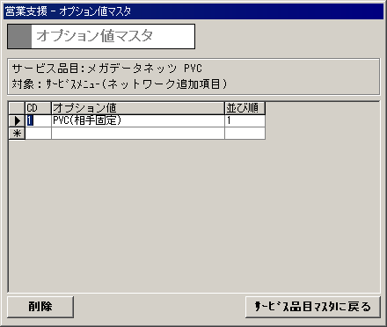
図 62●オプション値マスタ画面

 | 画面項目説明
番号 | 項目名 | 説明
１ | サービス品目 | サービス品目名が表示されます。
２ | 対象 | 「追加項目名＋ネットワーク追加項目またはアクセス追加項目1～3」が表示されます。
番号 | 一覧項目名 | 説明
３ | CD | コンボボックスのリスト値に設定するコードを入力します。
４ | オプション値 | コンボボックスのリスト値に設定する値を入力します。
５ | 並び順 | コンボボックスに表示される際の並び順を入力します。
番号 | ボタン名 | 説明
６ | 削除 | 画面で選択している項目を削除します。
７ | サービス品目マスタに戻る | サービス品目マスタ画面に戻ります。

操作説明
- 新規登録
  - 一覧上の「＊」の付いたレコードに入力を行います。
- 並び順が未入力の場合は自動で「100」が入力されます。

- 修正
  - 修正するレコードを選択して任意の修正を行います。

- 削除
  - 削除するレコードを選択して「削除ボタン」をクリックします。

品目マスタ
・この画面ではアクセス回線情報に設定する「品目、速度、クラス」の値をサービス品目別に設定します。

画面説明
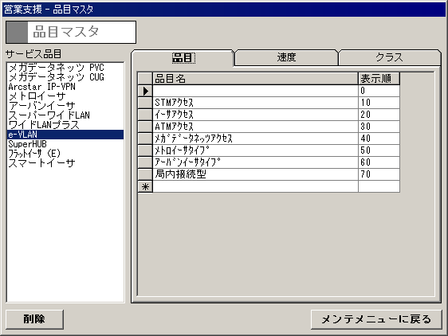
図 63●品目マスタ画面

 | 画面項目説明
番号 | 項目名 | 説明
１ | サービス品目 | サービス品目名が表示されます。
 | 品目
２ | 品目名 | 各サービス品目に登録されている品目が表示されます。
３ | 表示順 | 品目がリストに表示される際の順序が表示されます。
 | 速度
４ | 速度 | 各サービス品目に登録されている速度が表示されます。
５ | 表示順 | 速度がリストに表示される際の順序が表示されます。
 | クラス
６ | クラス | 各サービス品目に登録されているクラスが表示されます。
７ | 表示順 | クラスがリストに表示される際の順序が表示されます。
番号 | ボタン名 | 説明
８ | 削除 | 画面で選択している項目を削除します。
９ | メンテメニューに戻る | マスタメンテメニュー画面に戻ります。

操作説明
- 新規登録
- 新規登録するサービス品目を、「サービス品目」のリスト部分から選択します。
- 新規登録を行うタブに切り替えます。
- 一覧上の「＊」の付いたレコードに入力をします。
- 表示順が未入力の場合は自動で「100」が入力されます。

- 修正
- 修正するサービス品目を「サービス品目」のリスト部分から選択します。
- 修正を行うタブに切り替えます。
- 修正するレコードを選択して任意の修正をします。

- 削除
  - 削除するサービス品目を「サービス品目」のリスト部分から選択します。
  - 削除を行うタブに切り替えます。
  - 削除するレコードを選択して「削除ボタン」をクリックします。

配線区分マスタ
・この画面では配線区分のコンボボックスに表示される値の設定を行います。

画面説明
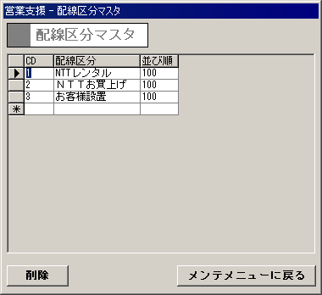
図 64●配線区分マスタ画面

 | 画面項目説明
番号 | 一覧項目名 | 説明
１ | CD | 配線区分のコードを入力します。
２ | 配線区分 | 配線区分の値を入力します。
３ | 並び順 | コンボボックスに表示される際の並び順を入力します。
番号 | ボタン名 | 説明
４ | 削除 | 画面で選択している項目を削除します。
５ | メンテメニューに戻る | マスタメンテメニュー画面に戻ります。

操作説明
- 新規登録
  - 一覧上の「＊」の付いたレコードに入力を行います。
- 並び順が未入力の場合は自動で「100」が入力されます。

- 修正
  - 修正するレコードを選択して任意の修正を行います。

- 削除
  - 削除するレコードを選択して「削除ボタン」をクリックします。

工事区分マスタ
・この画面では工事区分のコンボボックスに表示される値の設定を行います。

画面説明
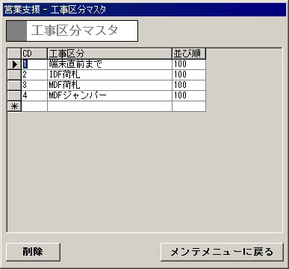
図 65●工事区分マスタ画面

 | 画面項目説明
番号 | 一覧項目名 | 説明
１ | CD | 工事区分のコードを入力します。
２ | 工事区分 | 工事区分の値を入力します。
３ | 並び順 | コンボボックスに表示される際の並び順を入力します。
番号 | ボタン名 | 説明
４ | 削除 | 画面で選択している項目を削除します。
５ | メンテメニューに戻る | マスタメンテメニュー画面に戻ります。

操作説明
- 新規登録
  - 一覧上の「＊」の付いたレコードに入力を行います。
- 並び順が未入力の場合は自動で「100」が入力されます。

- 修正
  - 修正するレコードを選択して任意の修正を行います。

- 削除
  - 削除するレコードを選択して「削除ボタン」をクリックします。

終端装置種別マスタ
・この画面では終端装置種別のコンボボックスに表示される値の設定を行います。

画面説明
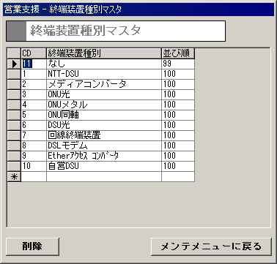
図 66●終端装置種別マスタ画面

 | 画面項目説明
番号 | 一覧項目名 | 説明
１ | CD | 終端装置種別のコードを入力します。
２ | 終端装置種別 | 終端装置種別の値を入力します。
３ | 並び順 | コンボボックスに表示される際の並び順を入力します。
番号 | ボタン名 | 説明
４ | 削除 | 画面で選択している項目を削除します。
５ | メンテメニューに戻る | マスタメンテメニュー画面に戻ります。

操作説明
- 新規登録
  - 一覧上の「＊」の付いたレコードに入力を行います。
- 並び順が未入力の場合は自動で「100」が入力されます。

- 修正
  - 修正するレコードを選択して任意の修正を行います。

- 削除
  - 削除するレコードを選択して「削除ボタン」をクリックします。

終端装置区分マスタ
・この画面では終端装置区分のコンボボックスに表示される値の設定を行います。

画面説明
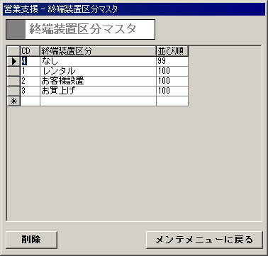
図 67●終端装置区分マスタ画面

 | 画面項目説明
番号 | 一覧項目名 | 説明
１ | CD | 終端装置区分のコードを入力します。
２ | 終端装置区分 | 終端装置区分の値を入力します。
３ | 並び順 | コンボボックスに表示される際の並び順を入力します。
番号 | ボタン名 | 説明
４ | 削除 | 画面で選択している項目を削除します。
５ | メンテメニューに戻る | マスタメンテメニュー画面に戻ります。

操作説明
- 新規登録
  - 一覧上の「＊」の付いたレコードに入力を行います。
- 並び順が未入力の場合は自動で「100」が入力されます。

- 修正
  - 修正するレコードを選択して任意の修正を行います。

- 削除
  - 削除するレコードを選択して「削除ボタン」をクリックします。

長期割引マスタ
・この画面では長期割引のコンボボックスに表示される値の設定を行います。

画面説明
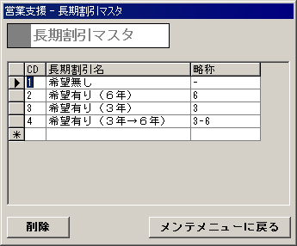
図 68●長期割引マスタ画面

 | 画面項目説明
番号 | 一覧項目名 | 説明
１ | CD | 長期割引のコードを入力します。
２ | 長期割引名 | 長期割引の値を入力します。
３ | 略称 | 略称名を入力します。
番号 | ボタン名 | 説明
４ | 削除 | 画面で選択している項目を削除します。
５ | メンテメニューに戻る | マスタメンテメニュー画面に戻ります。

操作説明
- 新規登録
  - 一覧上の「＊」の付いたレコードに入力を行います。

- 修正
  - 修正するレコードを選択して任意の修正を行います。

- 削除
  - 削除するレコードを選択して「削除ボタン」をクリックします。

お承り書マスタ
・この画面ではお承り書に表示される項目の値の設定を行います。

画面説明
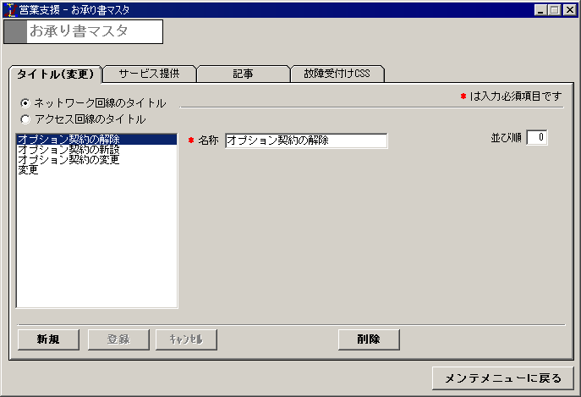
図 69●お承り書マスタ画面（タイトル（変更）タブ）
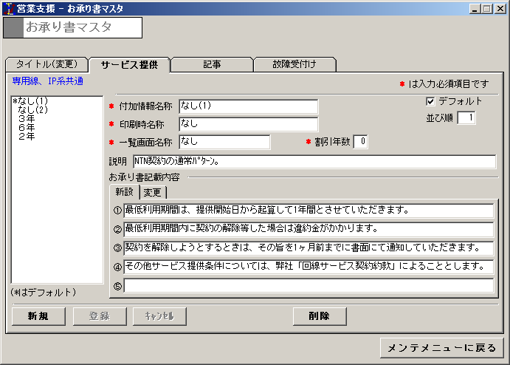
図 70●お承り書マスタ画面（サービス提供タブ）
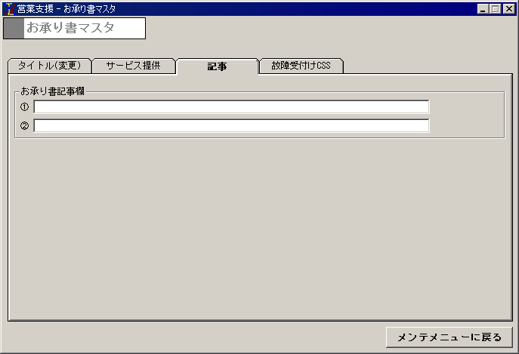
図 71●お承り書マスタ画面（記事タブ）
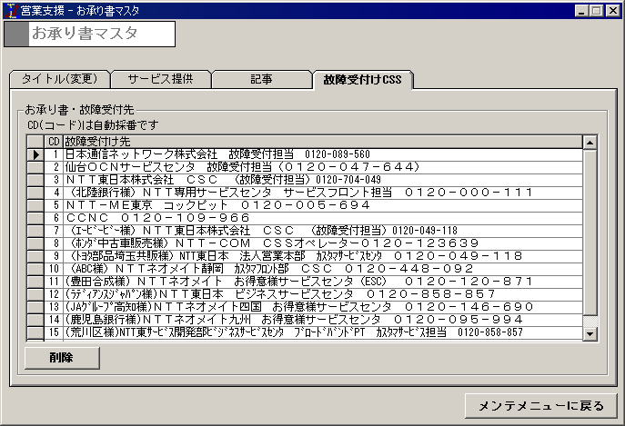
図 72●お承り書マスタ画面（故障受付けCSSタブ）

 | 画面項目説明
 | タイトル（変更）タブ（図 69）
番号 | 項目名 | 説明
１ | ネットワーク回線のタイトル | ネットワーク情報の承り書タイトルを参照できます。
２ | アクセス回線のタイトル | アクセス回線情報の承り書タイトルを参照できます。
３ | 名称 | リスト部分で選択している値を入力します。
４ | 並び順 | リスト部分で選択している値の並び順を入力します。
番号 | ボタン名 | 説明
５ | 新規 | 承り書タイトルの新規登録が行えるようになり、［登録］ボタンと［ｷｬﾝｾﾙ］ボタンが使用可能になります。
６ | 登録 | 承り書タイトルの新規登録内容を保存することができます。
７ | ｷｬﾝｾﾙ | 承り書タイトルの新規登録内容を破棄することができます。
８ | 削除 | 承り書タイトルを削除します。
 | サービス提供タブ（図 70）
番号 | 項目名 | 説明
９ | 付加情報名称 | 付加情報名称を入力します。
１０ | 印刷時名称 | 印刷時名称を入力します。
１１ | 一覧画面名称 | 一覧画面名称を入力します。
１２ | 割引年数 | 割引年数を入力します。
１３ | 説明 | 説明を入力します。
１４ | デフォルト | チェックを入れた値がデフォルト値として、コンボボックスに表示されます。
１５ | 並び順 | コンボボックスに表示される際の並び順を入力します。
１６ | 新設/変更タブ | お承り書記載内容の表示を新設または変更時のものに切り替えます。
１７ | お承り書記載内容①～⑤ | お承り書記載内容を入力します。
 | 記事欄タブ（図 71）
番号 | 項目名 | 説明
１８ | お承り書記事欄 | お承り書記事欄を入力します。
 | 故障受付けCSSタブ（図 72）
番号 | 一覧項目名 | 説明
１９ | CD | 故障受付けCSSのコードを入力します。
２０ | 故障受付けCSS | 故障受付けCSSを入力します。

操作説明（タイトル（変更）タブ）
- ここで登録された内容は、オーダーデータ、基礎情報の「承り書タイトル」コンボボックスの値になります。
- 新規登録
  - 「ネットワーク回線のタイトル」または「アクセス回線のタイトル」を選択します。
  - ［新規］ボタンをクリックし、新規登録が行えるようにします。
  - 「名称」と「並び順」を入力します。
- 「名称」は入力必須です。
  - 入力内容を登録する場合は、［登録］ボタンをクリックし、内容を破棄する場合は、［ｷｬﾝｾﾙ］ボタンをクリックします。

- 修正
  - 「ネットワーク回線のタイトル」または「アクセス回線のタイトル」を選択します。
  - 「名称」を修正します。

- 削除
  - 「ネットワーク回線のタイトル」または「アクセス回線のタイトル」を選択します。
  - 削除するデータを選択し、「削除ボタン」をクリックします。

操作説明（サービス提供タブ）
- ここで登録された内容は、オーダーデータ、基礎情報の「対NTT、対ユーザ」コンボボックスの値になります。
- 新規登録
  - ［新規］ボタンをクリックし、新規登録が行えるようにします。
  - サービス提供タブの各項目を入力します。
  - 入力内容を登録する場合は、［登録］ボタンをクリックし、内容を破棄する場合は、［ｷｬﾝｾﾙ］ボタンをクリックします。

- 修正
  - 修正する付加情報をリスト部分から選択します。
  - 選択した付加情報の内容が画面に表示されますので、任意の修正を行います。

- 削除
  - 修正する付加情報をリスト部分から選択します。
  - 選択した付加情報の内容が画面に表示されますので、［削除］ボタンをクリックします。

操作説明（記事欄タブ）
- ここで登録された内容は、承り書の「その他」の部分に表示されます。
  - 「お承り書記事欄」の各項目を入力します。

操作説明（故障受付けCSSタブ）
- ここで登録された内容は、オーダーデータの「承り書・故障受付先」コンボボックス、または基礎情報の「故障受付先」コンボボックスの値になります。
- 新規登録
  - 一覧上の「＊」の付いたレコードに入力を行います。
- 並び順が未入力の場合は自動で「100」が入力されます。

- 修正
  - 修正するレコードを選択して任意の修正を行います。

- 削除
  - 削除するレコードを選択して「削除ボタン」をクリックします。

料金項目名称マスタ
・この画面ではネットワーク回線、アクセス回線別に「初期費用、月額料金」の料金項目名称を設定します。

画面説明
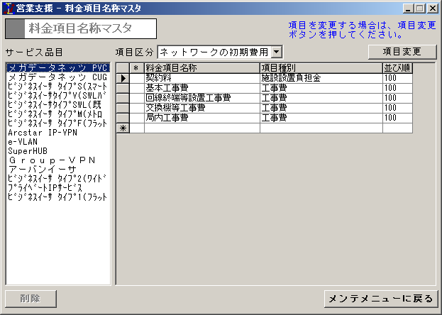
図 73●料金項目名称マスタ画面

 | 画面項目説明
番号 | 項目名 | 説明
１ | サービス品目 | サービス品目マスタで登録されたサービス品目が、リスト形式で表示されます。
２ | 項目区分 | 項目区分（ネットワークの初期費用、ネットワークの月額料金、アクセス回線の初期費用、アクセス回線の月額料金）を選択します。
番号 | 一覧項目名 | 説明
３ | ※ | オーダーデータや基礎情報の初期費用、月額料金で使用されている「料金項目名称」には、“※”が表示されます。（［項目変更］ボタンをクリックすることで表示されます。）
４ | 料金項目名称 | 料金項目名称を入力します。
５ | 項目種別 | 項目種別を入力します。
６ | 並び順 | 並び順を入力します。
番号 | ボタン名 | 説明
７ | 項目変更 | オーダーデータや基礎情報で使用されている「料金項目名称」の「※」部分に“※”を表示し、［削除］ボタンを使用可能にします。
８ | 削除 | 画面で選択している項目を削除します。
９ | メンテメニューに戻る | マスタメンテメニュー画面に戻ります。

操作説明
- 新規登録
  - 料金項目名称を新規に登録するサービス品目を、リストから選択します。
  - 項目区分を選択します。
  - 一覧上の「＊」の付いたレコードに入力を行います。
- 並び順が未入力の場合は自動で「100」が入力されます。

- 修正
  - 料金項目名称を修正するサービス品目を、リストから選択します。
  - 項目区分を選択します。
  - 修正するレコードを選択して任意の修正を行います。

- 削除
  - 料金項目名称を削除するサービス品目を、リストから選択します。
  - 項目区分を選択します。
  - 削除するレコードを選択して「削除ボタン」をクリックします。

プリンタ設定
・この画面では帳票印刷を行う際に使用するデフォルトのプリンタを設定します。

画面説明
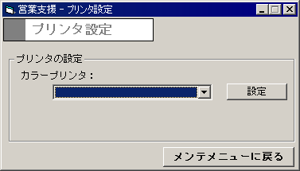
図 74●プリンタ設定画面

 | 画面項目説明
番号 | 項目名 | 説明
１ | カラープリンタ | プリンタを選択します。
番号 | ボタン名 | 説明
２ | 設定 | カラープリンタの設定を変更した場合に、変更を反映します。
３ | メンテメニューに戻る | マスタメンテメニュー画面に戻ります。

操作説明
- 設定するカラープリンタを選択します。
- ［設定］ボタンをクリックし、カラープリンタの変更を反映します。
- ［メンテメニューに戻る］ボタンをクリックして、マスタメンテメニュー画面に戻ります。

承認用コメントマスタ
・この画面ではオーダーデータの「コメント」コンボボックスに表示される値の設定を行います。

画面説明
図 75●承認用コメントマスタ画面

 | 画面項目説明
番号 | 項目名 | 説明
１ | 申込書パターン | 申込書パターン（新設、変更、解除）を選択します。
２ | 区分 | 区分（ネットワーク、アクセス）を選択します。
番号 | 一覧項目名 | 説明
３ | コメント | コメントを入力します。
４ | 並び順 | コンボボックスに表示される際の並び順を入力します。
番号 | ボタン名 | 説明
５ | 削除 | 画面で選択している項目を削除します。
６ | メンテメニューに戻る | マスタメンテメニュー画面に戻ります。

操作説明
- 新規登録
  - 申込書パターンと区分を選択します。
  - 一覧上の「＊」の付いたレコードに入力を行います。
- 並び順が未入力の場合は自動で「100」が入力されます。

- 修正
  - 申込書パターンと区分を選択します。
  - 修正するレコードを選択して任意の修正を行います。

- 削除
  - 申込書パターンと区分を選択します。
  - 削除するレコードを選択して「削除ボタン」をクリックします。

